ДОУ МДС №9 «Золотой ключик» г. Жирновск Волгоградская область

Краткосрочный проект: «Моя семья. Семейные традиции»
Номинация: «Педагогический проект»

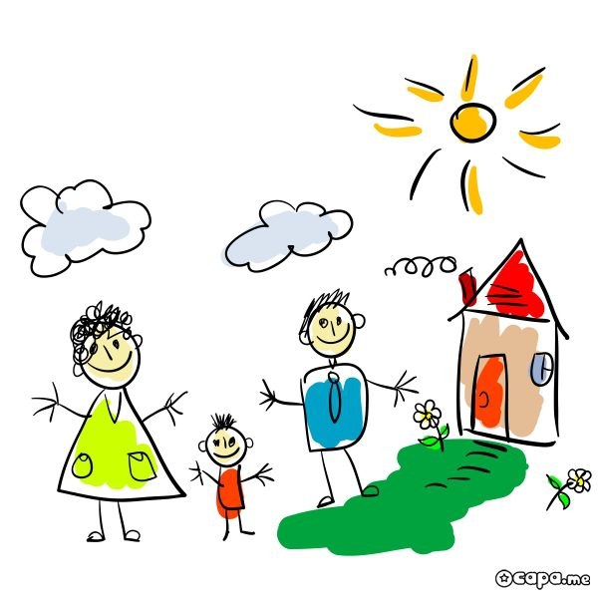

Авторы – составители: воспитатели
1 квалификационной категории
Дмитриева Г. Н.; Носачёва Н. В.

Жирновск 2020
Проект: «Моя семья. Семейные традиции»
Паспорт проекта
Название проекта: «Моя семья. Семейные традиции»
Девиз проекта:
«Что может быть семьи дороже? Теплом встречает отчий дом,
Здесь ждут тебя всегда с любовью,
И провожают в путь с добром!»
Руководители проекта: воспитатели старшей группы Носачёва Н. В., Дмитриева Г. Н.
Возраст участников проекта: дети 5-6 лет.
Состав проектной группы: воспитатели, воспитанники группы, родители воспитанников.
Тип проекта: групповой, познавательно-образовательный, творческий.
Вид проекта: краткосрочный (2 недели)
Реализация проекта: с 20 января по 31 января 2019 года
Интеграция образовательных областей:
- Социально-коммуникативное
- Познавательное
- Речевое
- Художественно-эстетическое
-Физическое развитие
Актуальность проекта:
В современном темпе жизни родители зачастую не успевают оказать достаточно внимания своим детям, что в свою очередь неблагоприятно сказывается на детско-родительских отношениях, утрачивается ценность семьи. Дети недостаточно осведомлены о членах своей семьи, семейных традициях.
Чувство Родины начинает формироваться у ребёнка с отношения в семье, к самым близким людям – к матери, отцу, бабушке, дедушке; с восхищения тем, что видит перед собой малыш, какое воспитание он получает в семье и что вызывает отклик в его душе. Прикосновение к истории своей семьи, соблюдение семейных традиций вызывает у ребёнка сильные эмоции, откладывает впечатление в дальнейшей жизни, заставляет сопереживать, внимательно относиться к памяти прошлого, к своим историческим корням.
В суматохе будней мы часто не успеваем уделить достаточно времени своим самым любимым и дорогим людям. Порой мы ругаем себя за это, не зная, как можно совместить интересную прогулку для детей с долгожданной встречей с близкими и друзьями.
Поэтому в настоящее время эта тема стала актуальна и особенно трудна. Большое значение имеет взаимодействие с родителями, их отношению к традициям, сохранению вертикальных семейных связей. Поэтому так важно помочь родителям понять, что развитие личности ребёнка не должно идти стихийным путём. Ответ прост – сохраняя семейные ценности, возрождаем традиции!
Цель проекта:
Формировать представление о значении семьи в жизни ребёнка и о семейных традициях; актуализировать эмоциональный опыт детей в семейных взаимоотношениях; способствовать развитию доброжелательности, терпимости, внимания, взаимопомощи. Воспитание чувства привязанности и любви к своим родственникам, родителям.
Проблемы, на решение которых направлен проект:
- утрата семейной функции передачи детям значимых культурных и жизненных ценностей;
- недостаток знаний у дошкольников о своей семье;
- разобщенность между семьей и детским садом.
Материально – технические ресурсы, необходимые для выполнения задач проекта:
• подбор методической и художественной литературы;
• подбор наглядного материала (иллюстрации);
• дидактические игры;
• подбор подвижных игр;
• выставка рисунков родителей и детей.
Задачи проекта:
Развитие интереса к семейным традициям, реликвиям;
у детей представлений о семье, отношениях в ней; ответственности перед своими близкими
Обогащение словарного запаса детей новыми терминами, развитие связной речи, творческих способностей;
Создание положительной эмоциональной среды общения между детьми, родителями и педагогами.
-Воспитание уважительного отношения и любови к родным и близким;
Методы проекта:
* игровые: дидактические игры, подвижные игры, инсценировки;
* словесные: чтение и рассказывание стихов, разговор, беседа,
* наглядные: рассматривание книг, иллюстраций; просмотр мультфильмов;
* практические: играем дружно.
*Метод трех вопросов:
Задачи: Выявить уровень представлений детей о семье.
Что знаем? | Что хотим узнать? | Где и как найдем ответы на вопросы?
Как зовут маму, папу, бабушку, дедушку, брата, сестру.  Где работают родители | Что такое традиции?  Откуда берется отчество?  Что означает мое имя?  Кто самый главный в семье?  Кем работали бабушка и дедушка?  Зачем празднуют день рождения? | Спросить у мамы, папы.  Спросить у воспитателя  Спросить у друзей  Прочитать в книгах  Посмотреть  в компьютере с мамой
Тип проекта: практико-ориентированный, краткосрочный, открытый, коллективный.
Предполагаемый результат:
- повысится уровень знаний у детей о своей семье, о ее членах;
- понимание детьми значимость семьи в жизни;
- проявление каждым ребенком заботы и уважения ко всем членам семьи;
-создание положительного эмоционального микроклимата в ДОУ;
-повышение педагогической грамотности родителей;
-повышение профессиональной компетентности педагогов;
-обогащение опыта межличностного общения детей, родителей и педагогов;
-продуктивное творческое взаимодействие педагогов и родителей.

Этапы реализации проекта
«Моя семья. Семейные традиции»
1 этап – подготовительный
Воспитатели: оформляют материалы проекта, дидактические игры, иллюстрации, картинки, картотеку литературы по теме и т. д.
Дети: /средства решения задач: метод 3 вопросов: Что знаем? Что хотим узнать? Где найти ответы на свои вопросы?

2 этап – основной
20.01.2020 (Понедельник)
Работа с детьми:
1 половина дня:
Беседа «»Мой дом, моя семья» с ИКТ (презентация «Как жили люди на Руси» (воспитатель рассказывает, как раньше было принято жить в семье, какие были дома, как топили, домашняя утварь, как работали, обязанности детей)
Составление творческих рассказов на тему «Моя семья самая хорошая»
Чтение худ. литературы «Е. Благинина «Посидим в тишине», рассказ «Самые ласковые руки» В. Сухомлинский».
Дидактическая игра «Хорошо – плохо»
2 половина дня:
Сюжетно – ролевая игра «Семья».
Слушание песен о семье, маме
Мимические упражнения «Изобрази маму печальную, радостную, строгую, провинившегося ребёнка, сердитого брата, любящую сестру и т.д.
Проблемные ситуации «Подготовка к празднику в семье» (Зайчиха решила устроить праздник в честь дня рождения дочери. «Гвоздём программы» должно было стать печенье разной формы. Зайчиха обошла все магазины
в округе, но формочек не смогла купить. С помощью чего Зайчиха
сможет изготовить печенье разной формы?/обсуждение, решение проблемы.
Творческая мастерская «Изготовление печенья разной формы и его украшение из солёного теста, из пластилиновой массы в баночках
(спец. песок)
Работа с родителями:
Задачи: Познакомить со структурой проекта, его образовательными задачами для детей и педагогическими задачами для родителей.
Средства решения, мероприятия: беседа, анкетирование «Семейные традиции»
Воспитатели: пополнение РППС: оформление «Альбом пословиц
и поговорок о семье»

21.01.2020 (Вторник)
Работа с детьми:
1 половина дня:
Беседа «Род и родословная» (Воспитатель рассказывает, что у каждого человека есть своя история, история семьи, предки, родословное дерево)
Рассматривание альбома о семье «Семейные увлечения»
Творческая работа «Изготовление с детьми «Модель родословного дерева»
Просмотр мультфильма «Крошечка – хаврошечка»
2 половина дня:
Ситуация общения «Уют в доме» (познакомить с предметами, создающими уют в доме, комфорт, безопасность при пользовании приборами).
Трудовая деятельность «Уют в группе детского сада» (помощь в наведении порядка)
Разучивание пословиц и поговорок о семье с использованием иллюстраций:
Игра – драматизация «Репка» (в комнате сказок)
Подвижные игры « Бояре», «Ручеёк», «Плетень»
Работа с родителями: дома в модель дерева дорисовать членов семьи или вклеить фото.
Воспитатели: оформление игротеки по теме «Семья» (приложение №2)

22.01.2020 (Среда)
Работа с детьми:
1 половина дня:
Беседа «Права и обязанности в семье»(формировать у детей знания, что у каждого члена семьи должны быть не только права, но и обязанности)
Рассматривание альбома «Традиции семьи»
Чтение художественной литературы: «Именинный обед» В. Сухомлинский.
Сюжетно – ролевая игра «Ждём гостей»
Дидактические игры (прил. №2 игротека)
2 половина дня:
Ситуация общения «Чем можно порадовать близких?»
Творческая мастерская «Подарок для близких»
Разучивание музыкально – ритмической композиции «У бабушки в деревне», «Разноцветная игра»
Просмотр мультфильма «Гуси – лебеди»
Работа с родителями: Рекомендации для родителей «Народная культура и традиции»
Воспитатели: оформление прил. №3 «Рассказы и сказки о семье», оформление приложение №1 « Пальчиковые гимнастики и физкультминутки о семье»

23.01.2020 (Четверг)
Работа с детьми:
1 половина дня:
Беседа «Семейный бюджет»
Сюжетно – ролевая игра «Покупки для семьи»
Чтение художественной литературы: В. Осеева «Печенье»
Пальчиковая гимнастика «Моя семья»
Физкультминутка «Папина зарядка»
2 половина дня:
Беседа «Город, в котором живёт моя семья»
Рассказы детей о семейных походах в бассейн в ФОК, на каток, в парк.
Чтение художественной литературы: В Осеева «Волшебное слово»
Настольные игры по желанию детей.
Рисование «Портрет моей семьи»
Работа с родителями: Разучивание в домашних условиях стихотворений о семье.
Воспитатели: оформление дидактической валеологической игры «Как уберечься от простуды? и «Как вести себя во время простуды» (большие карты – 2 шт., с изображением больного ребёнка и с изображением здорового ребёнка, набор маленьких карточек с профилактическими мероприятиями, направленными на быстрое выздоровление)

24.01.2020 (Пятница)
Работа с детьми:
1 половина дня:
Беседа «Профессии моих родителей»
Этюды «Попроси о чём – то так, чтобы твою просьбу захотели выполнить. Мама расстроена, как её утешить? Младшие брат или сестра потеряли игрушку, как их успокоить?
Валеологическая дидактическая игра Как уберечься от простуды? и «Как вести себя во время простуды». расскажи, как позаботиться о заболевшем близком, чтобы облегчить ему течение болезни?
Просмотр мультфильма «Золушка»
2 половина дня:
Познавательно – игровое развлечение «Моя семья»
Конструирование «Мебель для дома»
Работа с родителями: Выставка работ «Генеалогическое дерево моей семьи»

27.01.2020 (Понедельник)
Работа с детьми
1половина дня
Беседа «Никого роднее мамы и папы в целом мире нет» (Цель: формировать чувство любви и привязанности к самым родным близким людям)
Исследовательская деятельность «Температура воздуха» (Цель: продолжать знакомить детей с термометром, обогащать словарный запас детей» Р. П. с.53
Сценка - инсценировка «Три мамы» (Продолжать учить обыгрывать сценический образ. Помогать детям вживаться в роль, оценивать игру других детей и сравнивать со своей.) /Приложение №4
Чтение художественной литературы: З. Воскресенская «Папина вишня»
2половина дня
Чтение художественной литературы:
Творческая мастерская ЛЕПКА из солёного теста «Птица счастья – семейный талисман»
Сюжетно – ролевая игра «Дочки – матери»
Работа с родителями: Буклет «Моя семья» (стихи, притча, рекомендации по теме проекта)
Воспитатели: пополнение РПП: оформление театра на палочках «Моя семья»

28.01.2020 (Вторник)
Работа с детьми:
1 половина дня
Беседа «Бабушкин портрет» (Цель: воспитывать уважение к своим близким, любовь к бабушке)
Чтение художественной литературы: Н. Майданик «Вместе с бабушкой», рассказ В. Сухомлинского «У бабушки дрожат руки»
Решение проблемной ситуации «Ты с бабушкой один дома. Ей стало плохо. Что ты будешь делать? (Р.п. с.53)
2 половина дня
Музыкальная гостиная в избе: Прослушивание аудиозаписей русских народных песен. Хоровод «Девицы – красавицы» (анс. «Голубка»)
Мультсеанс «Бабушкин урок», «День рожденье бабушки»
Игра – соревнование «Бабушкины помощники»
Работа с родителями: попросить помощь в оформлении газеты
«Семейные ценности» (принести фотографии для оформления). Консультация для родителей «Семейные ценности»
Воспитатели: подготовка материалов для газеты «Семейные ценности».

29.01.2020 (Среда)
Работа с детьми
1 половина дня
Беседа «Портрет дедушки» (учить детей рассказывать о своём дедушке
по мнемотаблице, воспитывать уважение к старшим людям)
Чтение художественной литературы стихотворение Р. Газматова
«Про дедушку»
Игра «Собираем добрые слова для близких» (с мячом)
2 половина дня
Просмотр и обсуждение презентации «Как жили наши предки»
Сюжетно – ролевая игра « С дедушкой на рыбалке» (формировать
умение организовывать место для игры, подбирать атрибуты, переносить в игру приобретённые знания от общения со старшим поколением)
Рассматривание альбома «Мой прадедушка герой» (знакомить с историями из жизни ветеранов ВОВ)
Работа с родителями: Памятка для родителей «Правила общения в семье»
Воспитатели: Пополнение РППС : оформление дидактической игры «Моя семья» (помощь родителей в распечатывании материалов игры)

30.01.2020 (Четверг)
Работа с детьми
1 половина дня
Разговор с детьми на тему «На кого ты хочешь быть похожим? Почему?» (Цель: воспитывать у детей желание перенимать лучшие качества близких людей, рассказывать о них)
Чтение сказки «Родные вещи»
Игра – эстафета «Поможем маме и бабушке набрать овощей и фруктов в корзину»
Игры с конструктором «Комната, в которой я живу»
Трудовая деятельность «Уборка комнаты» (навести порядок в игрушках, на полках, в календаре природы)
2 половина дня
Ситуативный разговор «Как наша семья помогла природе» (Цель: формировать экологически осознанное отношение к природе»
С/р игра «Семьёй на пикнике» (Цель: совершенствовать и расширять игровые замыслы детей, соблюдать общепринятые правила норм поведения, поддерживать доброжелательные отношения в детском коллективе)
Просмотр видеофильма «Зачем беречь природу?» (Цель: формировать бережное отношение к природе, экологическую культуру)
Чтение стихотворения « Береги природу». Разучивание четверостишья наизусть.
Работа с родителями: Консультация «организация семейного отдыха на природе»

31.01.2020 (Пятница)
Работа с детьми
1 половина дня
Беседа «Традиции моей семьи»
Рассматривание альбома «Семейные традиции»
Экскурсия в русскую избу (Познакомить с обычаями предков, их бытом, устоями, традициями). Пение колыбельных песен.
2 половина дня
Творческая мастерская газета «Семейные ценности» (Итоговое мероприятие)
Работа с родителями: презентация газеты «Семейные ценности»

Результаты реализации проекта «Моя семья. Семейные традиции»
В ходе подготовки к реализации проекта была проведена работа с родителями по теме проекта, анкетирование родителей и опрос детей. В результате были выявлены знания детей о своей семье.
Вся дальнейшая работа была направлена на обогащение знаний детей о семейных традициях, сближение коллектива родителей, педагогов и детей. В этом помогли такие формы работ, как коллективная совместная деятельность, изготовление атрибутов к сюжетно-ролевым и дидактическим играм, оформление газеты стенгазеты «Семейные ценности».
Были изготовлены дидактические игры для детей, театр на палочках и т.д.
Неоценимую роль в нравственном воспитании ребенка играет устное народное творчество. Совместно с родителями создали «Сборник пословиц и поговорок о семье».
В группе проведен ряд занятий и бесед по теме.
Для формирования у детей интереса к своей родословной создали «Генеалогическое древо» каждого ребенка.
Итогом проекта было накопление багажа знаний и умений по теме проекта.
И главный результат реализации проекта, на который очень хотелось бы обратить внимание, заключается в усвоении ребенком вечных ценностей: милосердия, любви к родным и близким, в стремлении его к добру и неприятию зла.
(Фотографии «Итоги работы по проекту» см. в приложении №7)

Приложение №1

Пальчиковая гимнастика
«Семья»
Этот пальчик – дедушка,
Этот пальчик – бабушка,
Этот пальчик – папочка,
Этот пальчик - мамочка,
Этот пальчик – Я!
Вот и вся моя семья!!!

«Наши мамы»
Много мам на белом свете,
всех их очень любят дети!
(разводят руки в стороны, затем крепко обхватывают себя за плечи)
Журналист и инженер,
Повар, милиционер,
Швея, кондуктор и учитель,
Врач, парикмахер и строитель-
(поочередно сгибают пальчики, начиная с мизинца, сначала на одной,
затем на другой руке)
Мамы разные нужны,
(Сжимают обе ладошки в замочек)
Мамы разные важны!
(Разводят руки, поднимают ладошки вверх)

«Как у нас семья большая»
Как у нас семья большая
Да веселая.
(ритмичные хлопки в ладоши и удары кулачками попеременно)
Два у лавки стоят,
(загнуть большие пальцы на обеих руках)
Два учиться хотят,
(загнуть указательные пальцы на обеих руках).
Два Степана у сметаны объедаются.
(загнуть средние пальцы)
Две Дашки у кашки питаются.
(Загнуть безымянные пальцы)
Две Ульки в люльке качаются.
(загнуть мизинцы)

Зарядка "Папина"
Раз, два, становись!
Подравняйся, подтянись!
Шагом марш!
Ходьба на месте, руки врозь,
И руки вместе,
На носочках, не спеши,
Через нос ровней дыши!
Прыг да скок, прыг да скок,
Выше делаем прыжок.
Бег заканчиваем дружно,
А теперь умыться нужно!

«Мой дом»
В нашем доме все друзья (Дети ритмично стучат кулачками по столу.)
Самый младший - это я. (Разжимают кулачки, начиная с мизинчика.)
Это мама Маша,
Это папа Саша,
Это брат Юра,
Это сестра Даша.

«Наша дружная семья»
Папа, мама, брат и я (Дети разжимают кулачки, начиная с большого пальца.)
Наша дружная семья (Энергично сжать руку в кулак несколько раз)
Вместе в доме проживаем, вместе маме помогаем (Энергично сжать руку
в кулак несколько раз)
У меня есть папа. (Дети разжимают кулачки, начиная с большого пальца.)
У меня есть мама.
У меня есть бабушка.
У меня есть дедушка.
У меня есть брат, сестра
А у них есть – я.
Это вся моя семья. (Энергично сжать руку в кулак несколько раз)

«Пальцы - дружная семья»
Пальцы - дружная семья.
Друг без друга им нельзя. (Сжимаем пальцы каждой руки в кулачки
и разжимаем их)
Вот большой! А это – средний.
Безымянный и последний - наш мизинец, малышок!
(Дети разжимают кулачки, начиная с большого пальца.)
Указательный забыли. (Дети показывают указательный палец)
Чтобы пальцы дружно жили, (Поочередно поднимаем пальцы обеих
рук кверху)
Будем их соединять и движенья выполнять. (Каждый палец руки соединяем поочередно с большим) .

«Мой дом»
Скворцы живут в скворечнике, (Поочередно загибаем пальчики)
Очки живут в очечнике,
Лиса живет в своей норе,
Живут деревья на горе…
И у меня есть тоже дом,
Он самый лучший: (Дети показывают указательный палец)
Мама в нём!

«Наша бабушка! »
Наша бабушка идёт (Хлопать ладонями по коленям поочерёдно левой, правой руками.)
И корзиночку несёт. (Пальцы слегка расставить и соединить их с пальцами другой руки.)
Села тихо в уголочек, (Положить руки на колени.)
Вяжет деточкам чулочек. (Выполнять движение, имитирующее вязание на спицах.)
Вдруг котята прибежали (Мягкими кистями рук выполнять движение «кошечка».)
И клубочки подобрали.
Где же, где ж мои клубочки, (Развести руки в стороны.)
Как же мне вязать чулочки. (Выполнять движение «вязание на спицах».)

Приложение №2
Игротека по теме «Моя семья»
ИГРА «Назови ласково»
Мама - мамочка папа - папочка
Сестра - сестренка брат - братишка
И имена свои близких, например, Таня – Танечка и др.

ИГРА «Скажи наоборот» (формирование слов-антонимов)
Взрослый - ребенок молодой - старый
Старший - младший высокий - низкий
Большой - маленький и т. д.

ИГРА «Отгадай, кто это» (отгадывание членов семьи по данным признакам) :
- заботливая, трудолюбивая, самая красивая – (мама)
- сильный, строгий, большой – (папа)
- добрая, ласковая, заботливая - (бабушка)
- мудрый, серьезный, добрый - (дедушка) .

Предложите ребенку рассказать о семье опираясь на вопросы:
1) Как тебя зовут?
2) С кем ты живешь?
3) Как зовут членов твоей семьи?
4) Кто самый старший, младший?
5) Как ты помогаешь взрослым, младшим?
6) Ты любишь свою семью?

ИГРА «Чей? Чья? Чьё?»
Бабушка носит халат. Халат чей? (бабушкин)
Папа носит галстук. Галстук чей? (папин)
У мамы есть шарф. Шарф чей? (мамин)
У Пети есть мяч. Мяч чей? (Петин)
Дедушка носит рубашку. Рубашка чья? (дедушкина)
Мама носит шляпу. Шляпа чья? (мамина)
Таня носит платье. Платье чьё? (Танино)
Папа надел пальто. Пальто чьё? (папино)
Дедушка надел ботинки. Ботинки чьи? (дедушкины)
Мама надела сапоги. Сапоги чьи? (мамины)

ИГРА «Кто кем приходится?»
Кто девочка для мамы? (дочка)
Кто мальчик для мамы? (сын)
Кто мальчик для девочки? (брат)
Кто мама для папы? (жена)
Кто девочка для дедушки? (внучка)
Кто мальчик для бабушки? (внук)
Кто мама для бабушки? (дочь)
Кто папа для мамы? (муж)
Кто папа для бабушки? (сын)

ИГРА «Договори предложение»
Я ем и папа ... (ест).
Я пою и мама … (поет),
Яшью и бабушка ... (шьет).
Я готовлю и сестра ...(готовит).
Я играю и брат ...(играет).
Я пилю и папа ...(пилит).
Я вяжу и мама ...(вяжет).
Я строгаю и дедушка ... (строгает).

Называем членов семьи ласково.
Объясните малышу, что его можно назвать просто по имени (например,
Маша), а можно назвать ласково (Машенька). И всех членов семьи тоже
можно назвать ласково: мама – мамочка, мамуля, бабушка – бабуля,
бабулечка. Придумайте как можно больше ласковых слов.

Называем членов семьи единственном и множественном числе.
1. Игра «Один-несколько»
Инструкция: у тебя есть бабушка, а у ребят есть… кто? (бабушки)
У тебя есть сестра, а у других ребят есть… (сестры) и т.д.
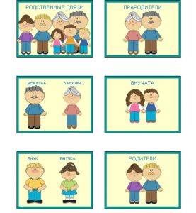
- Игра «Один-много»
Инструкция: одна дочка, а много… кого? (дочек)

- Используем в речи прилагательные.
Предложите малыш придумать о каждом члене своей семьи по два-три красивых слова:
- Мама (какая?) – хорошая, добрая, красивая.
- Папа (какой?) – высокий, сильный и т.д.

- Используем в речи глаголы.
Предложите ребенку ответить, что делает мама/папа/сестра/бабушка и т.д.
- Мама (что делает?) – заботится, любит, обнимает, готовит
- Папа (что делает?) – чинит, играет, работает, помогает и т.д.

- Дидактическая игра "Кто моложе или старше?"
Взрослый предлагает послушать детям два слова и определить, кто старше, а кто моложе. Составить предложение с этими словами.
Пример: Папа старше сына, а сын моложе папы.
Пример: Папа - сын. Папа старше сына, а сын моложе папы.
Лексический материал: мама - дочь, бабушка - внучка, дедушка - папа, бабушка - мама, внучка - дедушка, внук – бабушка

- Игра «Что мы делаем?»
Взрослый называет любого члена семьи, а ребёнок говорит, что они вместе делают
Например: Ребёнок берёт карточку с изображением папы
«Что ты делаешь с папой?» - С папой мы играем в футбол И т.д.

Приложение №2.2
ИГРОТЕКА
Игры по нравственно – патриотическому воспитанию
«Папа, мама и я – дружная семья»
  - Игра «Папа, мама и я – дружная семья»
Цель: Углубление представлений детей о семье, ее членах, родственных
отношениях. Воспитание чувства любви и уважения к старшим.
Семья - это мы
Семья – это я
Семья – это Павлик - братишка родной,
Семья – это котик пушистенький мой,
Семья – это бабушки две дорогие,
Семья – и сестренки мои озорные,
Семья – это крестный,
И тети, и дяди,
Семья – это елка в красивом наряде,
Семья – это праздник за круглым столом,
Семья – семья – это счастье,
Семья – это дом,
где любят и ждут,
И не помнят о злом!!!

Загадки про семью:
- Чуткая, славная,
А на кухне – главная.
Кулебяки и рулет,
Приготовит нам в обед.
Всей семье носочки вяжет,
Нежные слова всем скажет.
Говорю ей: «Лапушка»,
Это моя …. (бабушка)

- Он трудился не от скуки,
У него в мозолях руки,
А теперь он стар и сед –
Мой родной, любимый …(дед)

- Кто научит гвоздь забить,
Даст машину порулить,
И подскажет, как быть смелым,
Сильным, ловким и умелым
Все вы знаете, ребята, -
Это наш любимый …(папа).
2. Игра «Обязанности мои и членов семьи»
Цель: закрепить понимание детей, что в семье у каждого члена есть
свои обязанности, которые зависят от возраста, интересов и
необходимости, воспитывать уважение к труду взрослых.
Правила проведения дидактической игры:
1. Количество участников от 2-х до 6-ти детей.
2. Картинки отбираются каждым игроком поочередно.
3. Выбор картинки сопровождается объяснением, почему именно этот
член семьи должен выполнять те или иные обязанности.
4. За один ход ребенок может взять только одну картинку.
Ребята, скажите мне, пожалуйста, кто живет в вашей семье? Хорошо. А
теперь давайте вспомним, какие обязанности у каждого члена семьи.
Найдите соответствующие картинки. Например, папа водит машину.
А что делает мама? (дети находят соответствующие картинки).
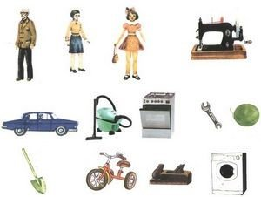
Выбор картинки сопровождается объяснением, почему именно этот член
семьи должен выполнять те или иные обязанности.
Детям предлагается подобрать каждому члену семьи орудия труда,
объяснить, что с ними можно делать, с какой целью: кто еще может
выполнять данную работу. Напомнить детям, почему мы должны
помогать взрослым в работе по дому. (Родители устают на работе, дети
должны помогать им).
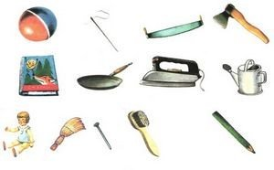

Речевые задачи, которые можно применять в зависимости от
возраста дошкольников: для более старших, использовать более
сложные задачи:
1. Отбирать картины только на определенный звук.
2. Отбирать картинки с определенным количеством слогов.
3. Подбирать к предметам действия веником - подметают, куклой –
играют, ножом - режут.
- Составить рассказ о том, какие обязанности в семье выполняет: папа,
- мама, дедушка, бабушка, дети.
5. Составить предложение с названием определенного предмета.
6. Описать предмет, используя загадку.

3. Речевая игра «Ласковое слово»
Цель: Способствовать умению детей ласково, с любовью обращаться к
своим родным; развивать связную речь, мышление; воспитывать
любовь к своей семье.
Материал: мяч.
Ход игры: Воспитатель бросает мяч ребенку и предлагает
назвать определенное слово ласково: например, мама - мамочка, папа –
папочка т. д.

4.Речевая игра «Клубочек волшебных слов»
Цель: Продолжать формировать у детей способность употреблять в своей
речи «волшебные» слова для родных и близких; воспитывать
вежливость, доброжелательность.
Материал: клубочек из ниток.
Ход игры: Воспитатель предлагает детям намотать на клубок
нить из «волшебных» слов, которые они скажут своим родным и близким.
Дети говорят по очереди «волшебные» слова и наматывают в клубок нить.

5. Речевая игра "Хорошо-плохо".
Цель: Формировать у детей представление о том, что хорошо и что плохо.
В: Помогать маме - хорошо. Почему?
В: Ругаться с братом - плохо. Почему?
То есть вопросы задаются по принципу: "что-то хорошо - почему?",
"что-то плохо - почему?"

6. Пальчиковая игра: "Наша дружная семья"
Цель: Называть членов семьи, понимать и использовать в активной
речи обобщающие слово «семья».
Материал: красиво украшенная коробка; пальчиковый театр, вырезанный
для показа пальчиковой инсценировки
Содержание: Откройте фотоальбом и предложите ребенку
рассмотреть семейную фотографию. Задайте ему вопрос, указывая
поочередно на изображение каждого члена семьи: «кто это?».
Спросите ребенка, как зовут его маму, папу, бабушку, дедушку и
т. д. Предложите ребенку рассказать, какая мама? (добрая, красивая,
хорошая). Какой папа (высокий, строгий, красивый).
Какая бабушка? (старенькая, добрая).
Поставьте перед ребенком красиво украшенную коробку и
предложить посмотреть, что в ней спрятано. (Вырезанные герои
пальчикового театра). Предложите ребенку поиграть с героями
пальчикового театра.
Этот пальчик – дедушка, (загните большой палец)
Этот пальчик – бабушка, (загните указательный палец)
Этот пальчик – папочка, (загните средний палец)
Этот пальчик – мамочка, (загните безымянный палец)
Этот пальчик – я, (загните мизинчик)
Это – вся моя семья! (вращайте кисти с разведенными пальцами)
По окончании игры похвалить ребенка, сказав, что его семья
действительно очень дружная.
Хорошо ребята, вы все молодцы. Я вижу, что вы все любите свою семью:
маму, папу, дедушку и бабушку, братишек, сестренок.
Список литературы:
- Буре Р.С. Социально – нравственное воспитание
дошкольников. Методическое пособие. – М.:
МОЗАИКА – СИНТЕЗ, 2011. – 80 с.
- Воспитание нравственных чувств у дошкольников: 2-е изд.//
Буре Р. С., Година Г. Н., Шатова А. Д. и др.; Под. ред. Виноградовой А.М. М. – 1996. с – 103.
- Петерина С.В. Воспитание культуры поведения у детей
дошкольного возраста: Кн. Для воспитателя дет. сада. - М.:
Просвещение, 1986.-96 с.
- Петрова В.И., Стульник Т.Д. Нравственное воспитание в детском
саду. Программа и методические рекомендации.- 2-е изд., испр. и доп.
- М.: Мозаика-Синтез, 2008.-80 с.
- Шорыгина Т.А. Общительные сказки:
Социально-нравственное воспитание. – М.: Книголюб, 2004. – 80 с.
- Щеткин А.В. Театральная деятельность в детском саду.
Для занятий с детьми 4 – 5лет / Под ред. О.Ф. Горбуновой. –
М.: Мозаика – Синтез, 2008. – 128 с.: цв. вкл.
- Итернет сайт «МААМ . РУ»

Приложение №3

Бабушка отдыхает Василий Сухомлинский
Пришла из школы маленькая Галинка. Открыла дверь, что-то хотела
весело сказать маме. Но мама пригрозила Галинке пальцем и прошептала:
– Тихо, Галинка, бабушка отдыхает. Целую ночь не спала, болело сердце.
Галинка тихонько подошла к столу, положила портфель. Пообедала и
села учить уроки. Читает книжку тихо, про себя, чтобы не разбудить
бабушку.
Открылась дверь, пришла Оля, подружка Галинки. Она громко сказала:
– Галинка, слушай…
Галинка погрозила ей пальцем, как мама, и прошептала:
– Тихо, Оля, бабушка отдыхает. Целую ночь она не спала, болело сердце.
Сели девочки к столу и рассматривают рисунки.
А из закрытых бабушкиных глаз выкатились две слезинки.
Когда бабушка встала, Галинка спросила:
– Бабушка, почему вы во сне плакали?
Бабушка улыбнулась, приголубила Галинку. В ее глазах светилась
радость.

Большая берёза Н. М. Артюхова
Мама стояла на кухне с полотенцем на плече и вытирала последнюю
чашку. Вдруг у окна показалось испуганное лицо Глеба.
— Тётя Зина! Тётя Зина! — крикнул он. — Твой Алёшка сошёл с ума!
— Зинаида Львовна! — заглянул в другое окно Володя. — Ваш Алёшка
залез на большую берёзу!
— Ведь он же может сорваться! — плачущим голосом продолжал Глеб.
— И разобьётся...
Чашка выскользнула из маминых рук и со звоном упала на пол.
— Вдребезги! — закончил Глеб, с ужасом глядя на белые черепки.
Мама выбежала на террасу, пошла к калитке:
— Где он?
— Да вот, на берёзе!
Мама посмотрела на белый ствол, на то место, где он разделялся
надвое. Алёши не было.
— Глупые шутки, ребята! — сказала она и пошла к дому.
— Да нет же, мы же правду говорим! — закричал Глеб. — Он там, на
самом верху! Там, где ветки!
Мама наконец поняла, где нужно искать. Она увидела Алёшу. Она
смерила глазами расстояние от его ветки до земли, и лицо у неё стало
почти такое же белое, как этот ровный берёзовый ствол.
— С ума сошёл! — повторил Глеб.
— Молчи! — сказала мама тихо и очень строго. — Идите оба домой и
сидите там.
Она подошла к дереву.
— Ну как, Алёша, — сказала она, — хорошо у тебя?
Алёша был удивлён, что мама не сердится и говорит таким
спокойным, ласковым голосом.
— Здесь хорошо, — сказал он. — Только мне очень жарко, мамочка.
— Это ничего, — сказала мама, — посиди, отдохни немного и
начинай спускаться. Только не спеши. Потихонечку... Отдохнул? —
спросила она через минуту.
— Отдохнул.
— Ну тогда спускайся.
Алёша, держась за ветку, искал, куда бы поставить ногу. В это
время на тропинке показался незнакомый толстый дачник. Он услыхал
голоса, посмотрел наверх и закричал испуганно и сердито:
— Куда ты забрался, негодный мальчишка! Слезай сейчас же!
Алёша вздрогнул и, не рассчитав движения, поставил ногу на сухой
сучок. Сучок хрустнул и прошелестел вниз, к маминым ногам.
— Не так, — сказала мама. — Становись на следующую ветку.
Потом повернулась к дачнику:
— Не беспокойтесь, пожалуйста, он очень хорошо умеет лазить по
деревьям. Он у меня молодец!
Маленькая, лёгонькая фигурка Алёши медленно спускалась. Лезть наверх
было легче. Алёша устал. Но внизу стояла мама, давала ему советы,
говорила ласковые, ободряющие слова. Земля приближалась и сжималась.
Вот уже не видно ни поля за оврагом, ни заводской трубы. Алёша добрался до развилки.
— Передохни, — сказала мама. — Молодец! Ну, теперь ставь ногу
на этот сучок... Нет, не туда, тот сухой, вот сюда, поправее... Так, так, не
спеши.
Земля была совсем близко. Алёша повис на руках, вытянулся и спрыгнул на высокий пень, с которого начинал своё путешествие.
Толстый незнакомый дачник усмехнулся, покачал головой и сказал:
— Ну-ну! Парашютистом будешь!
А мама обхватила тоненькие, коричневые от загара, исцарапанные
ножки и крикнула:
— Алёшка, обещай мне, что никогда, никогда больше не будешь лазить
так высоко!
Она быстро пошла к дому. На террасе стояли Володя и Глеб. Мама
пробежала мимо них, через огород, к оврагу. Села в траву и закрыла
лицо платком. Алёша шёл за ней, смущённый и растерянный. Он сел
рядом с ней на склоне оврага, взял её за руки, гладил по волосам и
говорил:
— Ну, мамочка, ну, успокойся... Я не буду так высоко! Ну, успокойся!
Он в первый раз видел, как плакала мама.
— Ну-ка, взгляни, что за гость у нас! — громко позвал меня папа, когда
я ещё копался с сандаликами в коридоре, придя с улицы.

Горбушка Борис Алмазов
Гришка из нашей средней группы принес в детский сад
пластмассовую трубочку. Сначала он в нее свистел, а потом стал из
нее плеваться пластилиновыми шариками. Он плевался исподтишка, и
наша воспитательница Инна Константиновна ничего не видела.
Я в тот день был дежурным в столовой. Инна Константиновна говорит,
что это самый ответственный пост. Ответственнее всего суп разносить,
потому
что тарелку за края брать нельзя – можно пальцы обмакнуть, а на
ладошках нести горячо! Но я весь суп хорошо разнес. Просто прекрасно!
Даже на столы не пролил! Стал раскладывать хлеб на тарелки-хлебницы,
тут все ребята пришли, и Гришка этот с трубочкой своей. Я понес поднос на кухню, а горбушку одну в руке нес – себе оставил, я горбушки очень
люблю. Тут Гришка как дунет в меня! Пластилиновый шарик попал мне
прямо в лоб и отскочил в мою тарелку с супом! Гришка как захохочет, и
ребята тоже хихикать стали. Смеются надо мною, что мне шарик в лоб
попал.
Мне так обидно стало: я старался, дежурил изо всех сил, а он мне в лоб, и
все смеются. Я схватил свою горбушку да как запустил в Гришку. Я
очень хорошо кидаюсь! Метко! Попал ему прямо по затылку. Он даже
охнул – горбушка ого какая! Не какой-то там шарик пластилиновый.
Горбушка от его стриженой головы отскочила и долго по полу через
всю столовую катилась – вот как я сильно бросил!
Но в столовой сразу стало тихо, потому что Инна Константиновна
покраснела и стала на меня смотреть! Она наклонилась, медленно
подняла горбушку, сдула с нее пыль и положила на край стола.
– После тихого часа и полдника, – сказала она, – все пойдут гулять, а
Сережа останется в игровой комнате и хорошенько обдумает свой
поступок. Сережа ходит в детский сад один, но мне, я чувствую,
нужно поговорить с его родителями. Сережа! Пусть завтра придут твои
папа или мама!
Когда я пришел домой, папа уже вернулся с работы и читал газету, лежа
на диване. Он у себя на заводе устает очень, один раз даже за обедом
уснул.
– Ну, как дела? – спросил он.
– Нормально, – ответил я и поспешил поскорее в свой уголок к моим
игрушкам пройти. Я думал, папа опять свою газету читать будет, но
он ее свернул, с дивана поднялся и присел рядом со мной на корточки.
– Так ли уж все нормально?
– Да хорошо! Хорошо все! Замечательно… – и быстрее самосвал
кубиками нагружаю, а они почему-то не нагружаются, так и прыгают из
рук.
– Ну, если все замечательно, то почему некоторые в шапке в комнату входят и, явившись с улицы, рук не моют?
И действительно, я в шапке и руки вымыть позабыл!
– В общем, так! – сказал папа, когда я вернулся из ванной.
– Давай рассказывай, что у тебя стряслось?
– А потому что Инна Константиновна,– говорю,– несправедливый
человек!
Не разберется, а наказывает! Мне же Гришка первый в лоб шариком
запустил, а я его горбушкой потом… Он же первый, а она меня наказала!
– Какой горбушкой?
– Обыкновенной! От круглого хлеба. Гришка первый начал, а меня
наказали! Разве это по-честному?
Папа ничего не ответил, только сел на диван, ссутулился, руки между
колен свесил. У него такие руки большие и жилы, как веревки. Он
очень расстроился.
– Как ты думаешь, – спросил папа, – за что тебя наказали?
– Чтобы не дрался! Но ведь Гришка первый начал!
– Так! – сказал папа. – Ну-ка, принеси мою папку. Она в столе лежит, в
нижнем ящике.
Папа ее очень редко достает. Это большая кожаная папка. Там
папины почетные грамоты, фотографии, как он во флоте служил.
(Я тоже моряком буду, когда вырасту). Папа достал не фотографии
своих товарищей-моряков, а конверт из пожелтевшей бумаги.
– Ты никогда не задумывался, почему у тебя нет ни бабушки, ни дедушки?
– Задумывался, – сказал я. – Это очень плохо. У некоторых ребят по
два дедушки и по две бабушки, а у меня никого…
– А почему их нет? – спросил папа.
– Они погибли на войне.
– Да,– сказал папа. Он достал узенькую полоску бумаги. – «Извещение», – прочитал он, и я увидел, как у папы мелко и часто задрожал
подбородок: – «Проявив мужество и героизм в составе морского десанта,
пал смертью храбрых…» – это один твой дедушка. Мой отец. А вот
это: «Скончался от ран и общего физического истощения…» – это второй
твой дедушка, мамин папа.
– А бабушки! – закричал я, потому что мне их всех было очень жалко.
– Они умерли в блокаду. Ты же знаешь про блокаду. Фашисты окружили
наш город, и Ленинград остался совсем без продовольствия.
– И без хлеба? – эти слова у меня получились шепотом.
– В день выдавали по сто двадцать пять граммов… Один кусочек,
такой, который ты за обедом съедаешь…
– И все?
– И все… Да и хлеб-то этот был с мякиной да с хвоей… Блокадный, в
общем, хлеб.
Папа достал из конверта фотографию. Там были сняты школьники. Все
наголо стриженные и ужасно худые.
– Ну, – сказал папа, – найди меня.
Все ребята были похожи между собой, как братья. У них были усталые
лица и печальные глаза.
– Вот, – папа показал на мальчика во втором ряду. – А вот твоя мама.
Я ее вообще никогда бы не узнал. Я думал: это мальчик лет пяти.
– Это наш детский дом. Нас не успели вывезти, и мы всю блокаду
были в Ленинграде. Иногда к нам приходили солдаты или моряки и
приносили целый вещевой мешок хлеба. Мама наша была совсем
маленькая и радовалась: «Хлебушко! Хлебушко!», а мы, ребята постарше,
уже понимали, что бойцы отдали нам свой дневной паек и, значит, сидят
там в окопах на морозе совсем голодные…
– Я обхватил папу руками и закричал:
– Папочка! Накажи меня как хочешь!
– Что ты! – папа поднял меня на руки. – Ты только пойми, сынок, хлеб – не просто еда… А ты его на пол…
– Я больше никогда не буду! – прошептал я.
– Я знаю, – сказал папа.
Мы стояли у окна. Наш большой Ленинград, засыпанный снегом,
светился огнями и был таким красивым, будто скоро Новый год!
– Папа, ты завтра, когда в садик придешь, про хлеб расскажи. Всем
ребятам расскажи, даже Гришке…
– Хорошо, – сказал папа, – приду и расскажу.

Именинный обед Василий Сухомлинский
У Нины большая семья: мать, отец, два брата, две сестры, бабушка.
Нина самая маленькая: ей девять лет. Бабушка самая старшая; ей
восемьдесят два года.
Когда семья обедает, у бабушки дрожит рука. Все к этому
привыкли и стараются не замечать.
Если же кто-нибудь посмотрит на бабушкину руку и подумает: почему
она дрожит? – рука ее дрожит еще сильнее. Несет ложку бабушка – ложка
дрожит, капельки на стол капают.
Скоро день рождения Нины. Мать сказала, что на ее именины будет обед.
Она с бабушкой испечет большой сладкий пирог. Пусть Нина пригласит
своих подруг.
Пришли гости. Мама накрывает стол белой скатертью. Нина подумала: и бабушка за стол сядет, а у нее рука дрожит. Подруги смеяться будут,
расскажут всем в школе.
Нина сказала тихонько маме: – Мама, пусть бабушка сегодня за
стол не садится…
– Почему? – удивилась мама. – У нее рука дрожит… Капает на стол…
Мама побледнела. Не сказав ни слова, она сняла со стола белую
скатерть и спрятала в шкаф.
Мама долго сидела молча, потом сказала:
– У нас сегодня бабушка больна. Именинного обеда не будет. Поздравляю
тебя, Нина, с днем рождения. Мое тебе пожелание: будь
настоящим человеком.

Как Соловьиха поит своих деток Василий Сухомлинский
У Соловьихи в гнезде трое птенцов. Целый день носит им Соловьиха
еду – букашек, мушек, паучков. Наелись соловьята, спят. А ночью, уже
перед рассветом, просят пить. Летит Соловьиха в рощу. На листочках –
чистая, чистая роса. Находит Соловьиха самую чистую капельку росы,
берет ее в клювик и летит к гнезду, несет своим деткам пить. Кладет
капельку на листочек. Пьют соловьята воду. А в это время и солнце
всходит. Снова летит Соловьиха за букашками.

Как родился Василько Василий Сухомлинский
– Дети, сегодня день рождения вашего товарища – Василька. Сегодня
тебе, Василько, исполняется восемь лет. Поздравляю тебя с днем
рождения. Расскажу вам, дети, как родился Василько.
Василька еще не было на свете, отец его работал трактористом, а мама –
в шелководческом звене.
Готовилась молодая жена тракториста стать матерью. С вечера
собрался молодой муж отвезти завтра жену в родильный дом.
Ночью разыгралась метель, насыпало много снегу, дороги замело
сугробами. Автомашина не могла ехать, а откладывать поездку никак
нельзя было, чувствовала молодая женщина: скоро появится на свет
дитя. Ушел муж за трактором, а в это время у жены начались страшные
боли.
Приспособил муж к трактору большие сани, уложил на них жену,
выехал из дому, а до родильного дома – семь километров. Метель не прекращается, степь покрылась белой пеленой, жена стонет, трактор
еле пробирается по сугробам.
На полпути ехать дальше стало невозможно, трактор утонул в сугробах,
мотор заглох. Подошел молодой муж к жене, поднял ее с саней,
завернул в одеяло и понес на руках, с неимоверным трудом выбираясь из одного сугроба и погружаясь в другой.
Метель неистовствовала, снег слепил глаза, муж обливался потом,
сердце у него вырывалось из груди; казалось, что вот еще один шаг – и
больше не станет сил, но в то же время человеку было ясно, что если он остановится хоть на минуту – погибнет.
Через несколько десятков метров он на мгновение остановился,
сбросил пальто, оставшись в телогрейке.
На руках стонала жена, в степи выл ветер, а муж в эти мгновения не думал
ни о чем, кроме маленького живого существа, которое должно родиться
и за которое он, молодой тракторист Степан, отвечает перед женой,
перед своим отцом и матерью, перед дедушкой и бабушкой, перед всем
родом человеческим, перед своей совестью.
Четыре страшных километра молодой отец шел несколько часов; в
дверь родильного дома он постучал уже вечером; постучал, передал на
руки санитаркам завернутую в одеяло жену и упал без сознания.
Когда развернули одеяло, изумленные врачи не поверили своим глазам:
рядом с женой лежал ребенок – живой, крепкий. Он только что родился,
мать стала кормить сына здесь же, в коридоре, а врачи окружили
кровать, в которой лежал отец.
Десять дней находился Степан между жизнью и смертью.
Врачи спасли ему жизнь.
Так родился Василько.

Кто кого ведет домой Василий Сухомлинский
В детском саду есть два пятилетних мальчика – Василько и Толя. Их
мамы работают на животноводческой ферме. В шесть часов вечера они
заходят в детский сад за детьми.
Мама одевает Василька, берет его за руку, ведет за собой и говорит:
– Пойдем, Василько, домой.
А Толя одевается сам, берет маму за руку, ведет за собой и говорит:
– Пойдем, мама, домой. Дорогу засыпало снегом. Есть только
узенькая тропинка в снегу. Мать Василько идет по снегу, а сын –
тропинкой. Ведь она ведет Василько домой.
Толя идет по снегу, а мама – тропинкой. Ведь Толя ведет маму домой.
Прошло двенадцать лет. Стали Василько и Толя сильными,
стройными, красивыми юношами.
Зимой, когда глубоким снегом замело дороги, тяжело заболела мама
Василька.
В тот же день заболела и Толина мама.
Врач жил в соседнем селе, в пяти километрах.
Василько вышел на улицу, посмотрел на снег и сказал:
– Разве можно по такому снегу идти? – Постоял немного и возвратился
в дом.
А Толя пошел по глубокому снегу в соседнее село и вернулся с врачом.

Самые ласковые руки Василий Сухомлинский
Маленькая девочка приехала с мамой в большой город. Пошли они на
базар. Мама вела дочку за руку. Девочка увидела что-то интересное, от
радости захлопала в ладоши и потерялась в толпе. Потерялась и заплакала.
– Мама! Где моя мама?
Люди окружили девочку и спрашивают:
– Как тебя зовут, девочка?
– Оля.
– А как маму зовут? Скажи, мы ее сейчас же найдем.
– Маму зовут…. мама… мамочка…
Люди улыбнулись, успокоили девочку и снова спрашивают:
– Ну, скажи, какие у твоей мамы глаза: черные, голубые, синие, серые?
– Глаза у нее… самые добрые…
– А косы? Ну, волосы какие у мамы черные, русые?
– Волосы… самые красивые…
Опять улыбнулись люди. Спрашивают:
– Ну, скажи, какие у нее руки… Может быть, какая-нибудь родинка у
нее на руке есть, вспомни.
– Руки у нее… самые ласковые.
И объявили по радио:
«Потерялась девочка. У ее мамы самые добрые глаза, самые красивые
косы, самые ласковые в мире руки».
И мама сразу же нашлась.

Седьмая дочь Василий Сухомлинский
Было у Матери семь дочерей. Поехала однажды Мать в гости к сыну, а
сын жил далеко-далеко. Возвратилась Мать домой через месяц.
Когда она вошла в хату, дочки одна за другой стали говорить, как
они соскучились по Матери.
– Я соскучилась по тебе, как маков цветок по солнечному лучу, –
сказала первая дочь.
– Я ждала тебя, как сухая земля ждет каплю воды, – промолвила вторая
дочь.
– Я плакала о тебе, как маленький птенец плачет о птичке… – ворковала
третья дочь.
– Мне трудно было без тебя, как пчеле без цветка, – сказала четвертая
дочь, ласкаясь к матери и заглядывая ей в глаза.
– Ты снилась мне, как розе снится капля росы, – щебетала пятая дочь.
– Я выглядывала тебя, как вишневый сад выглядывает соловья, –
прошептала шестая дочь.
А седьмая дочь ничего не сказала, хотя сказать ей надо было очень много.
Она сняла с ног Матушки обувь и принесла ей воды в большом
тазике – помыть ноги.

Сказка о Гусыне Василий Сухомлинский
В жаркий летний день вывела гусыня своих маленьких желтеньких
гусят на прогулку. Она показывала деткам большой мир. Этот мир
был зеленым и радостным – перед гусятами раскинулся огромный луг.
Гусыня учила деток щипать нежные стебельки молодой травки.
Стебельки были сладкие, солнышко теплое и ласковое, трава мягкая,
мир зеленый и поющий многими голосами жучков, бабочек, мотыльков.
Гусята были счастливые.
Вдруг появились темные тучи, на землю упали первые капли дождя. А
потом посыпались крупные, как воробьиные яички, градинки.
Гусята прибежали к маме, она подняла крылья и прикрыла ими своих
детей. Под крыльями было тепло и уютно, гусята слышали, как будто
бы откуда-то издалека доносится грохот грома, вой ветра и стук
градинок.
Им даже стало весело: за материнскими крыльями творится что-то
страшное, а они в тепле и уюте.
Потом все утихло. Гусятам хотелось поскорее на зеленый луг, но
мать не поднимала крылья. Гусята требовательно запищали: выпускай
нас, мама.
Мать тихо подняла крылья. Гусята выбежали на траву. Они увидели,
что у матери изранены крылья, вырваны многие перья. Мать тяжело
дышала. Но мир вокруг был таким радостным, солнышко сияло так
ярко и ласково, жучки, пчелы, шмели пели так красиво, что гусятам
почему-то и в голову не пришло спросить: «Мама, что с тобой?» И когда
один, самый маленький и слабенький гусенок подошел к маме и
спросил: «Почему у тебя изранены крылья?» – она тихо ответила: «Все
хорошо, мой сын ».
Желтенькие гусята рассыпались по траве, и мать была счастлива.

У каждого свое счастье Тамара Ломбина
Федька давно мечтал о велосипеде. Он ему даже снился: красный, с
блестящим рулем и звонком. Едешь, а счетчик – щелк, щелк! – считает,
сколько ты километров накрутил.
А вчера он просто глазам не поверил: сыну фермера Авдеева Ваське
купили велосипед. Именно такой, о котором Федька мечтал! Уж был бы
хоть другого цвета, что ли…
Федька вроде никогда не был завистливым, а тут даже в подушку
поплакал,
так было жаль своей мечты. К маме приставать с расспросами, мол, когда
ему тоже купят велик, не стал – знает, что нет денег у родителей.
Вот и сейчас мимо его двора промчался Васька… Федька поливал
лунки с огурцами и тихонько глотал слезы.
Как всегда вовремя, во двор с шумом, смехом и таким родным
покашливанием ворвался дядька Иван. Непутевый, так звали
его родственники. Он закончил какой-то очень умный институт и
приехал в родное село. Здесь для его головы работы нет и не будет, да
дядька и не хотел другой работы, он устроился пасти коней у Авдеевых.
Удивительно, как ему удается всегда понять, что у Федьки неприятности.
– Федул, что губы надул, – хитро глядя ему в глаза, спросил дядя, –
кафтан прожег?
Но тут мимо двора, звоня как сумасшедший, промчался Васька. Дядя
Иван понимающе посмотрел на Федьку.
– А пойдем сегодня со мной в ночное? – неожиданно предложил он.
– Можно? А мама пустит?
– Да уж вдвоем уговорим, – заверил неунывающий дядька.
Какой все-таки замечательный этот дядька Иван!
Вечером он приехал на белом Орлике, а рядом с Орликом бежал
Огнивко – молодой рыжий конь с тонкими ногами, с огненной
гривой, огромными и хитрыми глазами. Федька сам не помнит, как
сел на Огнивка. Под завистливые взгляды мальчишек они проехали все
село, а потом катались по лугу сквозь облака. Да-да, дядя Иван сказал,
что в их Серебряный Лог на ночь спускаются, чтобы переспать до утра,
облака. Это так здорово – ехать сквозь облако, полностью отдавшись
чутью Огнивка. А потом прямо на конях они въехали в теплую, как
парное молоко, реку. Огнивко оказался таким смышленым, они так
здорово с ним играли в воде! Федька прятался за других коней, а он
находил его и мягкими губами умудрялся схватить за ухо…
Уже обессилев, Федька выбрался на берег. Огнивко с жеребятами еще
бегал, играл, а потом пришел и лег рядом с Федькой. Дядя Иван сварил
уху. Когда только он все успевает. Вот когда он успел поймать рыбу?
Федька лег на спину и… зажмурился – небо во все звезды смотрело на
него.
От костра вкусно пахло дымом, ухой, а от Огнивка, от его дыхания было
так спокойно. Приятно было чувствовать такой живой запах
молодого полужеребенка, полуконя. Сверчки пели какую-то
нескончаемую песню счастья.
Федька даже засмеялся: таким ненужным и уродливым показался теперь
здесь, рядом со звездами, вымечтанный велосипед. Федька обнял
Огнивка и почувствовал, что его душа взлетела высоко-высоко, к звездам.
Он впервые понял, что такое счастье.

Я больше не буду Василий Сухомлинский
Весной пятиклассники помогали колхозникам сажать арбузы и
дыни. Руководили работой два старика – дед Дмитрий и дед Дементий.
Оба они были седыми, у обоих лица покрыты морщинами. Они казались
детям ровесниками. Никто из детей не знал, что дед Дементий – отец
деда Дмитрия, одному из них девяносто лет, а другому – за семьдесят.
И вот деду Дементию показалось, что сын его неправильно подготовил
семена арбузов к посадке. Удивленные дети услышали, как дед Дементий
стал поучать деда Дмитрия:
– Какой же ты нерасторопный, сынок, какой несообразительный…
Век учу тебя и не могу научить. Семена арбузов надо выдержать в тепле,
а ты что сделал? Они же озябли… Неделю будут сидеть в земле
неподвижно…
Дед Дмитрий стоял перед дедом Дементием, как семилетний мальчик:
ровно, переминаясь с ноги на ногу, наклонив голову… и с уважением
шептал:
– Тату, больше этого не будет, извините, тату…
Дети задумались. Каждый из них вспомнил своего отца.
Это все для нас навечно!

Приложение №4
Конспект сценки - инсценировки «Три мамы»
Задачи: Продолжать учить обыгрывать сценический образ.
Помогать детям вживаться в роль, оценивать игру других детей и
сравнивать со своей.
Предварительная работа: подбор и изучение литературы по этой
теме, подбор костюмов, методов и приёмов, разучивание ролей.
Материал: декорации, костюмы, атрибутика.
Участвуют : ведущий (мальчик),дочка(девочка),мама(девочка в
белом халате),бабушка(девочка в платке с сумкой).
Ведущий. Добрый вечер дорогие родители и дети. Наши дети
приготовили интересную сценку «Три мамы». Произносим волшебные
слова: «Занавес открывается, сказка начинается». Аплодисменты.
Ведущий. Машенька под вечер с прогулки пришла
Дочка: И куклу спросила…
Как дочка дела?
Опять ты залезла
Под стол, непоседа?
Опять просидела
Весь день без обеда?
С этими дочками-
Просто беда!
Скоро ты будешь,
Как спичка худа.
Иди-ка обедать, вертушка,
Сегодня к обеду ватрушка.
Ведущий. Машина мама
С работы пришла
И дочку спросила…
Мама-врач. Как, дочка, дела?
Опять заигралась,
Наверно в саду,
Опять ухитрилась
Забыть про еду?
«Обедать»,-кричала
Бабуся сто раз,
А ты отвечала:
«Сейчас да сейчас»!
С этими дочками-
Просто беда!
Скоро ты будешь
Как спичка, худа.
Иди-ка обедать, вертушка,
Сегодня к обеду ватрушка.
Ведущий.
Тут бабушка ,мамина мама пришла.
И маму спросила….
Бабушка. Как , дочка, дела?
Наверно в больнице
За целые сутки
Опять для еды
Не нашлось ни минутки,
А вечером съела
Сухой бутерброд?
Нельзя же сидеть
Целый день без обеда!
Уж доктором стала
А всё -непоседа!
С этими дочками
Просто беда!
Скоро ты будешь
Как спичка худа.
Иди-ка обедать, вертушка,
Сегодня к обеду ватрушка.
Ведущий. Три мамы в столовой сидят,
Три мамы на дочек глядят
Что с дочками
Сделать упрямыми?
Все участники .Ох, как не просто
Быть мамами!
Ведущий. Как жаль расставаться ,но время встречи неумолимо
подходит к концу. Надеемся, что этот вечер позволил вам побольше
узнать друг о друге, получить удовольствие от игры наших артистов.
Представление детей.

Приложение №5
Физкультминутки по теме «Семья»
«Три медведя»
Три медведя шли домой. (Дети имитируют ходьбу на месте)
Папа был большой – большой, (Тянут руки вверх)
Мама чуть поменьше ростом, (Наклоняются)
А малыш малютка просто. (Приседают)
Очень маленький он был, с погремушками ходил.
(Изображают игру погремушками)
Дзынь – дзынь – дзынь, с погремушками ходил.

«Кто живёт у нас в квартире? »
Раз, два, три, четыре (хлопаем в ладоши)
Кто живёт у нас в квартире? (шагаем на месте)
Раз, два, три, четыре, пять (прыжки на месте)
Всех могу пересчитать (шагаем на месте)
Папа, мама, брат, сестра (хлопаем в ладоши)
Кошка Мурка, два котёнка (наклоны туловища вправо, влево)
Мой сверчок, щегол и я - (повороты туловища вправо, влево)
Вот и вся моя семья. (хлопаем в ладоши)

«Семейная зарядка»
Осенью, весною, летом и зимой (хлопки руками)
Мы во двор выходим дружною семьёй (маршируют на месте)
Встанем в круг и по порядку каждый делает зарядку.
(взявшись за руки образуют круг).
Мама руки поднимает (руки вверх и вниз)
Папа бодро приседает (приседания)
Повороты вправо- влево делает мой братик Сева (руки на пояс, повороты
всем корпусом)
А я сам бегу трусцой и качаю головой (бег на месте и наклоны
головой в стороны)

«Семья»
Мама, милая, родная, (ладони прикасаются к щекам,
движения головой – влево - вправо)
Папа тоже дорогой. (вытягивают руки вперёд) .
Бабушка совсем седая, (поглаживая виски в сторону затылка)
Дед уже не молодой. (поглаживание щёк вниз)
Брат похаживает в школу, (ходьба на месте)
А сестра лишь в детский сад, (сгибание ног в коленях)
Я скажу, ребята, смело (сгибание правой руки в локте,
большим пальцем прикасаясь к груди)
Что семье я очень рад. (руки от груди разводят в стороны) .

«Дом»
Если на улице дождик идет, (взмахи руками перед собой)
Если метелица злая метет, (взмахи руками из стороны в сторону)
В доме под крышей укроемся мы, («крыша» над головой)
Дождик и снег нам тогда не страшны! (на месте топают ногами)

«Бабушка»
Устала наша бабушка, (стоят в кругу)
Присела на порог: (приседают)
«Куда пропал, куда пропал, (берется за голову, раскачивают из
стороны в сторону)
Куда пропал внучок? »
Подумала, поохала,
Потом тихонько встала, (встают)
Пошла вокруг да около (идут по кругу)
Искать внучка сначала.

«Брат»
Брату впору башмаки. (топают ногами)
Не малы, не велики.
Мальчик с толком, с расстановкой, (ноги на ширине плеч)
Занимается с обновкой.
То погладит башмаки, (наклон к правой ноге)
То потянет за шнурки. (наклон к левой ноге)
Ну, теперь пора в дорогу, (шагают на месте)
Можно сделать первый шаг!

«Папа»
Может он в футбол играть, («пинают» мяч)
Может книжку почитать, (складывают руки, как книжку)
Может суп мне разогреть, (сжимают и разжимают пальцы)
Может мультик посмотреть. (прыгают на месте)
Может поиграть он в шашки, (повороты туловищем)
Может даже вымыть чашки, («моют» посуду)
Может прокатить меня (скачут как лошадки)
Вместо быстрого коня.
Может рыбу он ловить, («ловят рыбу»)
Кран на кухне починить. (хлопают в ладоши)
Для меня всегда герой – (маршируют по кругу)
Самый лучший папа мой!
«Мама и дочь»
Мама дочь свою качает, (дети качают воображаемую куклу)
Плачет доченька: «У - а» (прижимают руки к щекам и качают головой)
Ручки хочет поднимать (поднимают руки вверх)
И совсем не хочет спать. (руки под щеку и отрицательно качают головой)
Молочка мы ей согреем (мешают ложкой в воображаемой кастрюле)
И в бутылочку нальем, (переливают воображаемое молоко)
Покачаем понежнее (качают)
И в кроватку отнесем (наклоняются и опускают руки)

«Мама»
Маму я свою люблю, (изображают руками сердце и подносят его к груди)
Я всегда ей помогу:
Я стираю, полоскаю, (далее движения по тексту)
Воду с ручек отряхаю,
Пол я чисто подмету
И дрова ей наколю.
Маме надо отдыхать,
Маме хочется поспать.
Я на цыпочках хожу,
И ни разу, и ни разу ни словечка
Не скажу.

«Мамам дружно помогаем»
Мамам дружно помогаем:
Сами в тазике стираем.
И рубашки, и носочки
Для сыночка и для дочки. (Наклоны вперёд, движения руками,
имитирующие полоскание.)
Через двор растянем ловко
Для одежды три верёвки. (Потягивания — руки в стороны.)
Светит солнышко-ромашка,
Скоро высохнут рубашки. (Потягивания — руки вверх.)

«Мамин праздник»
Чей сегодня день рожденья? (пожимают плечами)
Для кого пекут пирог?
Для кого расцвел весенний, (руки над головой, изображают цветок)
Первый мартовский цветок?
Для кого, для кого? (руки на поясе)
Догадайтесь сами.
И пирог, и цветок (руки перед собой)
Мы подарим маме. («дарят» воображаемой маме)

Приложение №6
Конспект игровой ситуации по познавательному развитию
«Семейный бюджет и расходы семьи» для детей 5–7 лет
Цель: формирование у детей интереса к миру экономических отношений
Задачи: расширять представления детей об основах планирования семейного бюджета, обеспечить усвоение детьми понятия «Бюджет» и его возможных составляющих (зарплата, пенсия, стипендия) ; познакомить детей с новыми понятиями: бюджет, доход, расход;
- способствовать закреплению математических понятий: количество и счёт, больше – меньше; развивать речь, внимание, умение формулировать свои потребности, отвечать на вопросы; воспитывать у детей уважительное отношение к людям, зарабатывающим деньги
Материалы и оборудование: игрушка Гном, художественная литература: стихотворение Ш. Галиева «Три копейки за покупку», схема «Семейного бюджета», монетки, картинка многоэтажного дома.
Ход игровой ситуации:
Мотивационная часть:
Ребята, сегодня утром, когда я шла в детский сад, наблюдала за такой ситуацией. Вот, послушайте. Воспитатель читает стихотворение
Ш. Галиева: «Три копейки за покупку».
Маму в магазин провожает сын,
Три копейки он ей даёт:
«Вот! Купи мне самолет.
А еще ружьё, лопатку,
Танк, лошадку, шоколадку,
Самосвал, тетради, краски,
Маски, сказки и салазки!
Постарайся не забыть.
И на сдачу, можешь даже,
И свистульку мне купить… »
Воспитатель: Как вы думаете, ребята, можно ли на такую сумму купить
такое большое количество товара? (Ответы детей). Что не предусмотрел мальчик, когда просил маму о покупке?
Дети: У мамы нет таких денег, чтобы купить такое большое количество игрушек, сладостей.
Воспитатель: Сегодня мы с вами будем говорить об экономике.
Беседа – размышление.
Воспитатель: Дети, кто - ни будь знает, что означает слово «экономика». (Ответы детей) .
Воспитатель: Где и от кого вы слышали это слово? (Ответы детей).
Воспитатель: Как вы считаете, это наука о разных развлечениях
(сладостях, игрушках, качелях) или это серьёзная наука (о деньгах,
различных товарах, заводах и фабриках?
Воспитатель: Подумайте и попробуйте определить, что же изучает эта серьезная наука «экономика». (Ответы детей)
Воспитатель знакомит детей с персонажем рассказа.
– Сегодня у нас в гостях необычный герой. Это Гном - эконом. Он поможет нам познакомиться со сложной наукой экономикой. Но сначала, давайте послушаем историю, которая с ним произошла.
Воспитатель зачитывает детям рассказ.
Рассказ о Гноме – экономе.
Жил-был в лесу Гном по прозвищу Эконом. Его так прозвали, потому что он, очень много работал, копил, экономил лесные денежки. По соседству с ним жил Лесовичок Боровичок, у которого всегда был беспорядок:
разбросанные, поломанные игрушки, не мытая посуда, грязные окна и пол. Каждую неделю Лесовичок Боровичок разрывал свои туфли, и поэтому ему приходилось постоянно покупать новые.
И вот когда денег почти не осталось, Лесовичок Боровичок сел и горько заплакал.
В это время проходил мимо Гном – эконом, жалко стало ему Лесовичка Боровичка. Подошёл Гном – эконом к Лесовичку Боровичку и говорит:
– Не плачь. Я знаю, как тебе помочь!
Лесовичок Боровичок удивился и спросил:
– Как ты можешь мне помочь?
– Я помогу тебе правильно вести хозяйство, чтобы у тебя в доме всегда был достаток и порядок. Но для этого ты должен изучить науку, которая
называется Экономика.
– Конечно же, я согласен! – закричал Лесовичок Боровичок, – давай с тобой дружить!
И с тех пор Гном - эконом помогает Лесовичку Боровичку вести хозяйство с помощью науки экономики.
Беседа по рассказу.
– Подумайте и скажите, с помощью какой науки решил помочь Лесовичку Боровичку Гном - эконом? (Ответы детей) .
– Правильно, экономики. Как вы считаете, что должен делать Лесовичок Боровичок, чтобы добиться успеха и стать обеспеченным человеком?
(Ответы детей) .
– Дети, так как же называется наука, которая изучает правила ведения своего хозяйства? (Ответы детей) .
Воспитатель рассматривает с детьми понятие «экономика».
– Как мы уже определили вместе с вами, экономика – это наука о ведении хозяйства по правилам. Эту науку должны изучать и взрослые и дети.
Ребенок – для того, чтобы следить за своими вещами (игрушками, одеждой, книжками) .
– Скажите, а у вас есть собственные вещи? (Ответы детей) .
– Как вы обращаетесь со своими вещами? (Ответы детей).
– Экономика нужна взрослым для того, чтобы знать, сколько нужно изготавливать различных товаров (еды, одежды, игрушек, чтобы всего
хватало каждому человеку и не оставалось лишнего).
Физкультурная минутка:
Жил на свете добрый Гном (дети изображают движениями рук крышу дома,
Его звали Эконом (сжимают руки в кулаках,
Много в жизни повидал, (дети изображают «земной шар»)
И ребятам рассказал (прыгают и радуются) .
Беседа-рассуждение:
Воспитатель: Ребята, подумайте и скажите, зачем ваши родители ходят на работу. (Ответы детей) .
Воспитатель: А как вы думаете, для чего нужны вашей семье деньги?
(Ответы детей)
Воспитатель: А, что ваша семья расходует деньги? (Ответы детей)
Воспитатель рассматривает с детьми понятие «бюджет» и его составных.
Воспитатель: Ребята, вы когда-нибудь слышали слово «бюджет»? Как вы думаете, что оно обозначает? (Ответы детей) .
Воспитатель: Дети, все деньги в вашей семье, которыми она может распоряжаться, называются бюджетом. Посмотрите на этот круг - вот это бюджет - все деньги, которые есть в семье.
Воспитатель: А из каких же денег состоит бюджет семьи? (Ответы детей) .
Воспитатель рассматривает с детьми составные бюджета.
Воспитатель: Дети, рассмотрите схему. Кто пополняет бюджет семьи? Что делают мама и папа, чтобы пополнить бюджет семьи? (работают). А как называются заработанные родителями деньги? (зарплата). Зарплату люди получают за свой труд.
Воспитатель: А как называются деньги, которые получают бабушка и дедушка, которые уже на пенсии? (пенсия) А почему они получают деньги, ведь они же не работают? (Ответы детей). Правильно, люди, которые на пенсии, получают деньги, которые называются пенсией за свой труд в молодости.
Воспитатель: Посмотрите на схему. Девочка-студентка увеличивает
семейный бюджет деньгами, полученными за свою учёбу. Они называются стипендия.
Игра – упражнение: «Кто в домике живет? »
Воспитатель: Просите ли вы своих родителей, когда они получают
зарплату купить вам сладости или игрушки? (Ответы детей). А знаете ли
вы на что нужно родителям израсходовать деньги в первую очередь.
Оплата детского сада, покупка еды, одежды, оплата за квартиру,
за свет, за воду, за электричество - всё это расходы семьи. И за всё это
нужно заплатить вашим родителям.
Воспитатель: Сейчас мы узнаем, кто в нашем домике живет. Давайте разделимся на команды: «Бюджет» и «Расходы».
Дети команды «Бюджет», получают монетки и складывают свои монетки
под крышу дома называя источник дохода (зарплата мамы, папы, пенсия бабушки, дедушки, стипендия брата, сестры, деньги от продажи сельхозпродукции и т. д.) .
Дети команды «Расходы» берут эти монетки и расселяют их по этажам: квартплата, продукты питания на месяц, плата за детский сад и учебу,
кредит в банк, покупка новых вещей, развлечения и т. д.
Воспитатель: Достаточно нашего бюджета на расходы? (Ответы детей).
Воспитатель: Дети, сегодня мы узнали с вами, что у каждой семьи есть
свой бюджет. Деньги не просто берутся в банкомате, их нужно зарабатывать, да и количество их не очень большое. А столько всего нужно родителям купить. Помните об этом, когда просите своих родителей купить вам что-нибудь.

Конспект познавательно - игрового развлечения «Моя семья»
в старшей группе
Цель: формирование у детей понятия «семья».
Задачи:
• формировать у детей понятие «семья»; закрепить знания полных
имен членов семьи; закрепить умение определять наименование
родственных отношений между близкими членами семьи;
• воспитывать у детей гуманные чувства по отношению к своим
близким, желание заботится о них;
• обогащать и активизировать словарный запас детей по теме занятия; развивать навыки творческого рассказывания, навыки связной речи;
• расширять представления детей о семейных праздниках: День
Матери и день Семьи.
Оборудование и материалы: фигуры -семья мамонтёнка; картинки и
чудесный мешочек; мячик; иллюстрации на тему «Я учусь у дедушки»,
«Я учусь у бабушки»; ромашка.
Предварительная работа:
беседа о семье;
изготовление «Генеалогического древа»;
знакомство с литературными произведениями: В. Осеева «Волшебное
слово», «Хорошее», «Сыновья», «Отомстила»; В. Катаев «Цветик- семицветик»;
русские народ. сказки «Сестрица Алёнушка и братец Иванушка»,
«Гуси-лебеди»; чтение стихов, пословиц, поговорок о семье;
сюжетно - ролевые игры «дом», «семья»;
рассматривание иллюстраций по теме «семья»;
просмотр мультфильмов: «Осторожно, обезьянки!», «Умка»;
разучивание физкультминутки, пальчиковой гимнастики;
изготовление детьми из цветной бумаги лепестков ромашки.
Методические приемы: игровая ситуация, диалог, рассказывание по
картинке, использование диска «Песенка мамонтенка».
Ход развлечения:
1. Орг. момент.
-Я рада вас приветствовать в нашем дружном кружочке.
Мне очень приятно, что сегодня у всех хорошее настроение. Я тоже испытываю чувство радости оттого, что у нас сегодня весёлое развлечение.
И мне очень хочется, чтобы хорошее настроение не покидало вас.
Я предлагаю вам взяться за руки, посмотреть ласково друг другу в глаза и передать тепло, доброту, чувство радости от нашей встречи.
2. Создание игровой ситуации.
В.- Ой, ребята! Посмотрите. Кто это? (ответы детей). Это - мамонтёнок.
Здравствуй, мамонтёнок.
М.- Здравствуйте. А как вас зовут? (дети отвечают.)
В.- Ребята, почему же он такой грустный.
В.- Мамонтёнок, что случилось?
М.- Я вышел погулять и потерялся. Никак не могу найти свою семью.
В.- Ребята, что такое семья? (Ответы детей). Правильно. Это- мама, папа, дедушка, бабушка и братья, сёстры. Семья – самое дорогое, что есть у человека. Мы должны помочь мамонтёнку. Не будем терять время, вперёд!
Мы поплывём на льдине. (Пока дети рассаживаются на пол, где изображена льдина, звучит песня из мультфильма «Мама для Мамонтёнка»).
М. – Расскажите, как зовут ваших мам. (Ответы детей).
В.- Скажите самые хорошие слова про маму, какая она (заботливая, трудолюбивая, нежная, ласковая, любимая, красивая, добрая …)? Мама заботится о нас: готовит кушать, стирает, убирается, книги читает и т.д.
-Как вы помогает маме? (Моем посуду, подметаем полы, вытираем пыль
и т.д.)
Физкультминутка: Помогаем маме.
Дружно маме помогаем-
Пыль повсюду вытираем.
Мы бельё теперь стираем,
Полощем, отжимаем.
Подметаем всё кругом
И бегом за молоком.
Маму вечером встречаем,
Двери настежь открываем,
Маму крепко обнимаем.
В.- Посмотрите, айсберг! Ой, там, кажется, кто-то есть. Давайте подойдём поближе и посмотрим. Мамонтёнок, может, там твоя мама.
М.- Мамулечка!!!! Как хорошо, что я тебя нашёл!!! Мне помогли ребята. Спасибо.
Мама мамонтёнка- Спасибо вам большое. Мамонтёнок, твой папа находится
где- то здесь рядом.
В.- Мамонтёнок, давайте дальше продолжать поиски твоих близких.
М.- Ребята, а у вас папы есть? Как зовут ваших пап? Какие они у вас?
(Ответы детей).
В.- Папа смелый, сильный, трудолюбивый, спортивный, красивый, внимательный, находчивый, весёлый, строгий, честный, заботливый.
-Посмотрите, что это за мешок? (на мешке написано «Чудесный мешочек»). Чудесный мешочек! На нём написано, если мы выполним задание, то мамонтёнок найдёт своего папу. (игра «Что умеет делать папа»). Сейчас я
буду доставать картинку, а вы должны ответить, что умеет делать папа. Например, мой папа умеет водить машину… (ответы детей).
М.- Чудеса!!! Посмотрите, вон и мой папочка! А с ним и мой братик! А у
кого есть брат или сестра? (ответы детей). Молодцы!!!
В.- А сейчас отдохнем и поиграем в игру «Кто я?» Встаньте, пожалуйста,
все в круг. (ведущий в кругу с мячом, бросает мяч любому участнику и говорит: «Я мама, а ты для меня кто?. сын, я бабушка – ты внук и т.д.) Как
вы думаете, ребята, кого осталось нам найти для мамонтёнка? (ответы детей.) Дедушку с бабушкой.
Ребята, а теперь посмотрите сюда! Рассмотрим с вами внимательно картинку. Что делает внук и дедушка? Как дедушка учит своего внука трудиться?
Чему научился внук у дедушки? Сможет ли мальчик в следующий раз самостоятельно починить велосипед?
А на этой картине изображена бабушка с кем?.... (внучкой). Что делают бабушка и внучка? Как внучка помогает бабушке? Чему бабушка научила внучку? Пригодятся ли эти умения внучке в жизни? (ответы детей).
М.- Какие молодцы!!! А вот и мои бабушка с дедушкой! Как я рад!!!
В.- И мы за тебя рады! Правда, ребята? (да).
-Мамонтёнок. А наши ребята знают, какие есть семейные праздники. Расскажите их мамонтёнку (день рождения, новый год и т. д.)
Ребята, есть ещё очень важный праздник, который отмечают в последнее воскресенье ноября это- День Мамы. В этом году будем его отмечать 27 ноября.
А летом, 8 июля празднуют праздник- день Семьи.
Пальчиковая гимнастика:
Знаю я, что у меня
Дома дружная семья:
Это- мама,
Это- я,
Это- бабушка моя,
Это- папа,
Это- дед.
И у нас разлада нет.
(Поднять руку ладонью к себе и в соответствии с текстом стиха в
определённой последовательности пригибать пальцы, начиная с
безымянного, затем мизинец, указательный палец, средний и большой).
Символом семьи является ромашка. Вот и мы сейчас с вами сделаем
ромашку, но непростую, волшебную, которая исполнит ваши пожелания. (Дети приклеивают к середине по лепестку, загадывая пожелания).
Давайте подарим её мамонтёнку, чтобы и у него было всё хорошо!
3. Итог развлечения.
В.- Ребята, мы помогли мамонтёнку, и теперь нам нужно вернуться назад в детский сад. Давайте сядем на льдину и поплывём!!! (звучит песня из мультфильма «Мама для Мамонтёнка»). Что больше всего вам понравилось сегодня?(ответы детей).
А мне очень понравилось, как мы дружно помогли найти мамонтёнку его семью. Молодцы!!!

Беседа в старшей группе «Род и родословная»
Цель: Формировать представления о семье и родственных отношениях.
Закреплять представления о родственных связях; формировать
элементарные представления о том, что такое род и родословие; активизировать словарный запас детей прилагательными,
характеризующими семью и обозначающими качества личности человека; воспитывать интерес детей к самостоятельному словесному творчеству, воспитывать любовь и уважение к членам семьи; развивать чувство
гордости за свою семью.
Предварительная работа: рассматривание семейных альбомов с
фотографиями; беседа по фотографиям; рассказы детей о членах своей семьи; разучивание индивидуальных стихов; чтение художественной литературы.
Ход беседы:
Воспитатель: Ребята, давайте встанем в круг. Покажите свои ладошки.
Потрите их друг о дружку.
Прижмите свои ладони к сердцу. Что вы чувствуете? (ответы детей)
Воспитатель: Это тепло добрых рук и добрых душ. Мы предлагаем свое
тепло, свои ладоши своим родным и близким людям и говорим:
Утро настает,
солнышко встает.
Мы собираемся,
В добрый путь отправляемся.
Дружно за руки возьмемся
И друг другу улыбнемся.
- Ой, ребята, за дверью кто-то плачет. Посмотрим, что там случилось!
(Заносят в группу игрушку – зайчика)
- Ребята, это Зайчик. Почему ты такой грустный? Что с тобой случилось?
- Он убежал от родителей и потерялся, и не знает, что делать.
- Ребята, давайте поможем Зайчику. Как вы думаете, что надо делать, если
кто-то потерялся.
-Зайчишка, не переживай, расскажи кто твои родители, как их зовут, а мы
их найдем… Он говорит, что маму зовут – мама, а папу - папа. Зайчик, а
ты больше ничего про себя не знаешь? Что делать, как помочь Зайчику?
(Дети решают, как можно помочь)
Воспитатель: Зайчик оставайся с нами. Мы с ребятами расскажем тебе, что должны знать дети, чтобы в трудной ситуации быстро найти своих
родителей. Каждый ребенок должен знать, как зовут членов его семьи, где
он живет. Послушайте стихотворение.
Что такое семья?
Что такое семья? Вам скажу по секрету —
Это папа и мама всех дороже на свете!
Это с ними прогулки, поездки на море,
Это брат и сестра, та с которой я в ссоре.
Это бабушка с дедом, пирожки и конфеты,
Но конечно люблю их я совсем не за это!
Что такое семья? Вот оно мое счастье!
Где я нужен всегда, где добро и участие,
Где меня понимают, ждут в любую погоду.
Вас люблю я сильней с каждым днем год за годом!
Воспитатель: О чем оно? Давайте поговорим о семье. Что такое семья?
Семья – группа живущих вместе родственников. Семья – это любящие, заботливые родители и их дети, это люди, которые помогают, уважают друг друга.
Воспитатель: А знаете ли вы, кем члены семьи приходятся друг другу? Давайте проверим.
Мальчик для папы и мамы кто?
Мальчик для дедушки и бабушки?
Девочка для папы и мамы?
Девочка для дедушки и бабушки?
Мама для бабушки и дедушки?
Папа для бабушки и дедушки?
Девочка для мальчика в семье кто?
Мальчик для девочки в семье кто?
- У каждого в семье есть родные и дорогие люди.
- А кто же они, родные и дорогие нам люди?
Подберите как можно больше слов, которые расскажут о маме, папе, дедушке, бабушке и других родственниках.
Мама (какая?) – добрая, красивая, терпеливая, ласковая, умная, нежная.
Папа – умный, строгий, сильный, заботливый.
Бабушка – отзывчивая, ласковая, доброжелательная, седая.
Дедушка – старый, мудрый, седой.
Брат – сильный, маленький, большой, старший, младший.
Сестра – веселая, непоседливая, маленькая, большая, старшая, младшая.
Дети рассказывают, как зовут их родителей, называют адрес.
-Давайте спросим у Зайчика, понял ли он, что ему нужно знать.
- Ребята, давайте поиграем в пальчиковую игру «Семья»

Этот пальчик – дедушка.
Этот пальчик – бабушка.
Этот пальчик – мамочка.
Этот пальчик – папочка.
Ну, а этот пальчик – я.
Вот и вся моя семья

Физкультминутка «Семейная зарядка»

Осенью, весною,
Летом и зимою
Мы во двор выходим
Дружною семьей.
Встанем в круг и по порядку
Каждый делает зарядку.
Мама руки поднимает,
Папа бодро приседает,
Повороты вправо – влево
Делает мой братик Сева.
Я сама бегу трусцой
И качаю головой.

Воспитатель: В старину люди очень хорошо знали своих родных, родственников, предков. Предки – это наши родные, которые жили до нас, раньше нас. Мы их потомки, мы живем потом, после них. С давних времен существовал обычай вести свою родословную.
Родословная – слово о роде, рассказ о своей семье, родственниках, предках. Родословная рассказывает об истории семьи.
- Как вы думаете, с кого следует начать родословную?
- Почему нужно начать с дедушки и бабушки?
- У нас на столе лежат колечки.
Любой род можно представить в виде этих колец. Первое кольцо – это …(дедушка и бабушка). Следующее кольцо, как мы его назовем? (Мама и папа) Это кольцо – дети, т.е. вы. Следующее – это ваши будущие дети. Что же у нас получилось?
Дети: пирамидка.
- По пирамидке можно рассказать о родословной любой семьи. Так что же такое родословная? А потом люди придумали зарисовать свою «родословную» в виде дерева.
(Показ генеалогического древа, где листочки и ветки изображали поколения и членов семьи.)
И так, сведения о многих поколениях родственников сохранялись в памяти потомков на многие годы, даже на столетия. А дерево это стали называть «Генеалогическим древом» .Если всерьез заняться историей своей семьи, то каждого из вас ждут интересные открытия. Каждая семья имеет свою историю. Легко ли составить родословную своей семьи? Это очень трудно. Но мы с вами начнем создавать первую ступень генеалогического древа.
-У нас ребята принесли фотографию своей семьи. Давайте попробуем составить их родословную.
Изготовление генеалогического дерева
Итог:
- Ребята, вспомните, о чем мы говорили на занятии?
- Кто является вашими родственниками?
- Как надо относиться к родителям, бабушкам, дедушкам?
- Вам было интересно изучить свои корни?
- Возникло ли у вас желание начать составлять родословную своей семьи?
Рефлексивный момент.
- Ребята, вам понравилось наше занятие? Если было интересно, прикрепите голубые снежинки на доску, если не понравилось, то белые снежинки. Ребята, Зайчик говорит, что к нам пришла настоящая зима: как много снежинок у нас на доске!

Конспект сюжетно — ролевой игры «Пикник» в старшей группе
Интеграция образовательных областей: познавательное развитие, речевое развитие, социально-коммуникативное развитие, художественно-эстетическое развитие
Цель: Развитие творческой инициативы дошкольников в сюжетно-ролевой игре.
Задачи:
1. Формировать умения, самостоятельно распределять роли и действовать в соответствии с ними, самостоятельно делать необходимые постройки.
2. Развивать творческое воображение, способность, совместно развертывать игру, согласовывать собственный игровой замысел с замыслом сверстников.
3. Побуждать детей отображать в игре знания об окружающей жизни.
4. Формировать навыки позитивного общения детей и доброжелательного отношения друг к другу. Побуждать мальчиков к проявлению заботы, помощи, сочувствия к девочкам, а девочек к уважению мнения мальчиков.
Оборудование: рюкзаки, одноразовая посуда, набор кукольной посуды, детские стулья, руль, набор продуктов, сухие ветки для костра, удочки, рыбки с магнитами, сачок, фотоаппарат, компас, карта, мусор
Ход игры:
Воспитатель: Ребята, сейчас зима. А мы все соскучились по летнему
отдыху на природе. Я хочу вас сегодня пригласить в воображаемое путешествие на пикник всей семьёй.
-А вы любите пикники? С кем вы ездите на пикник (ответы детей: с родителями, бабушкой, сестрой, братом, тётей, дядей) .
-Тогда отправляемся все вместе, всей семьёй на берег озера. На каком транспорте мы поедем?
Воспитатель: Только сначала нам нужно распределить роли с помощью цветка. Пусть каждый возьмёт лепесток и назовёт роль. Девочки выбирают розовые лепестки, а мальчики выбирают голубые лепестки.
Мне тоже достался лепесток. Кем же я буду (загадочно)
-А я буду бабушкой.
Воспитатель: Теперь надо решить, кто как будет готовится к поездке?
Воспитатель входит в роль бабушки: Папа, пойдём с нами в магазин,
помоги нам пожалуйста. А маму, дедушку и внука попросим приготовить
дома рюкзаки и сумку, приготовить фотоаппараты. Не забудьте удочки.
Дети и воспитатель расходятся по делам.
Дедушка, мама и внук идут домой собирают вещи, удочки, копают червей
в огороде.
Бабушка, папа и дочка идут в магазин за продуктами.
Разыгрывание ситуации в магазине:
Бабушка: Уважаемый продавец, нам нужно картошку, пшено, морковь.

Разыгрывание ситуаций в автобусе:
Вся семья рассаживается в автобусе. Бабушка опаздывает. Просит помочь.
Все места заняты. (Обыграть, вспомнить правила)
Семья прибывает на место отдыха на берегу озера, договариваются, кто что будет делать.
Бабушка: Посмотрите, какая красивая полянка и озеро недалеко.
Остановимся здесь.
Мама:
- Дочка, помоги мне разобрать корзину.
Дедушка или папа предлагает пойти к озеру и наловить рыб.
Бабушка, мама устраивают место для отдыха. Бабушка идёт на рыбалку.
Разыгрывание ситуации на рыбалке:
Бабушка:
- Скажите, ловится рыба или нет? Ой, сколько много рыбы! С ней что-то
надо делать!
Дедушка или папа подсказывают, что можно сварить уху.
Бабушка:
- Конечно, сейчас будем варить уху. А кто умеет варить вкусную уху.
Возвращаются с рыбалки.
Разыгрывание ситуации на отдыхе.
Бабушка:
- Какая вкусная уха получилась! Мама, внучка давайте погуляем по берегу!
Все будем фотографироваться!
Бабушка: Пора уезжать. Что нам надо сделать?
Все: полянку убрать.
Бабушка: Почему?
Бабушка: Посмотрите, на соседней полянке, люди отдыхали и весь мусор побросали. Давайте уберём.
(дети убирают.
Чтение стихов по экологии.

Чтоб радость завтрашнего дня
Сумел ты ощутить.
Должна быть чистою Земля
И небо чистым быть.
А Землю эту, не щадя.
Терзал за веком век,
И брал все только для себя
«Разумный» человек.
Сейчас же кинулись спасать
«Природную среду»,
Но почему ж так поздно мы
Почуяли беду?
Сквозь фабрик и заводов дым
Нам трудно разглядеть
Все те страданья, что Земле
Приходится терпеть.
Надолго ль хватит нам воды,
Коль растворен в ней яд?
Надолго ль хватит тех лесов.
Где топоры стучат?
Спасти поля, леса, луга
И чистую гладь рек – всю Землю
Можешь только ты,
Разумный человек !

Пословицы и поговорки о семье

Пословицы о семье, поговорки о семье, о семейных отношениях, о семейных ценностях, о значимости семьи для каждого человека, об уважении между всеми членами семьи, о дружной семье, о доброте семейных отношений.

Братская любовь крепче каменной стены.
В гостях хорошо, а дома лучше.
В дружной семье и в холод тепло.
В недружной семье добра не бывает.
В прилежном доме густо, а в ленивом доме пусто.
В своей семье всяк сам большой.
В своем доме и стены помогают.
В семье и каша гуще.
В семье разлад, так и дому не рад.
В семье согласно, так идет дело прекрасно.
В семье, где нет согласия, добра не бывает.
В семью, где лад, счастье дорогу не забывает.
В хорошей семье хорошие дети растут.
Везде хорошо, но дома лучше.
Вся семья вместе, так и душа на месте.
Где мир да лад, там и Божья благодать.
Где совет — там и свет, где согласье — там и Бог.
Густая каша семьи не разгонит.
Дерево держится корнями, а человек семьей.
Для внука дедушка — ум, а бабушка — душа.
Доброе братство лучше богатства.
Дом согревает не печь, а любовь и согласие.
Дома все споро, а вчуже житье хуже.
Дочерьми красуются, сыновьями в почете живут.
Дружная семья не знает печали.
Жизнь родителей в детях.
За общим столом еда вкуснее.
Земля без воды мертва, человек без семьи — пустоцвет.
И ворона воронят хвалит.
Каков брат, такова и сестра.
Любовь да совет — там горя нет.
Любящая мать — душа семьи и украшение жизни.
Материнская молитва со дна моря достает.
Материнский гнев, что весенний снег: и много его выпадет, да скоро растает.

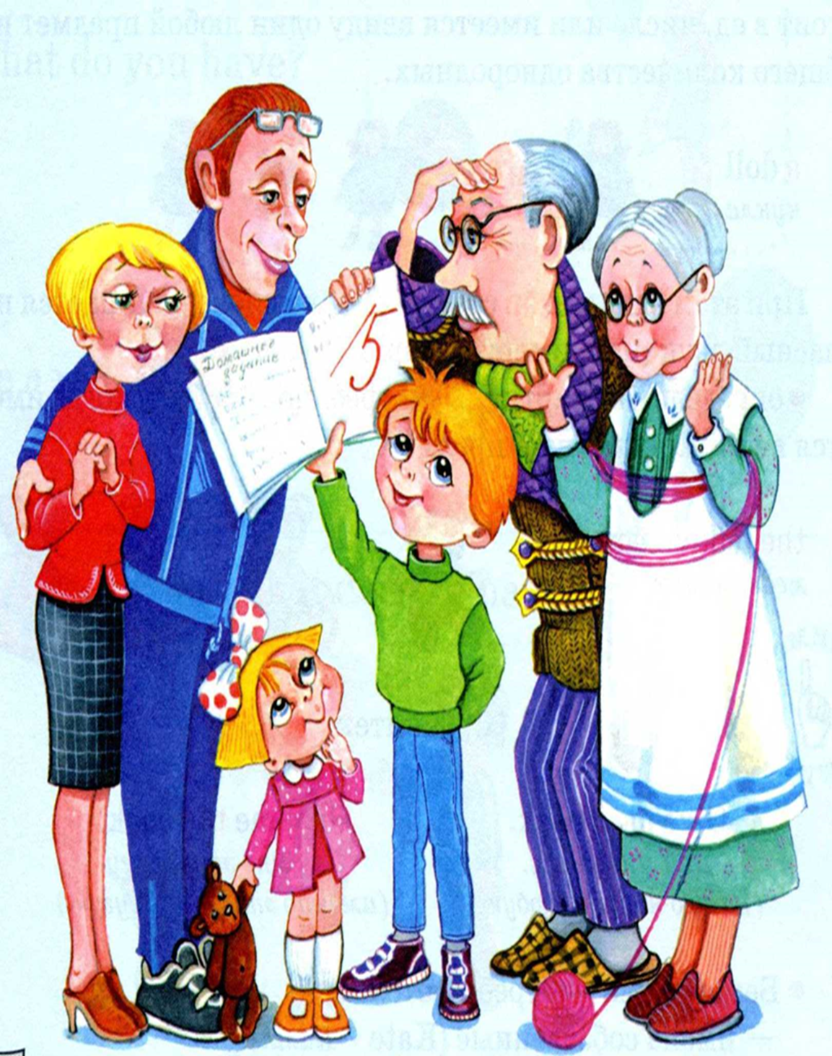
Приложение №7
Фотоотчёт «Итоги работы по проекту»
Сюжетно - ролевые игры. Изготовление подарков для членов семьи.

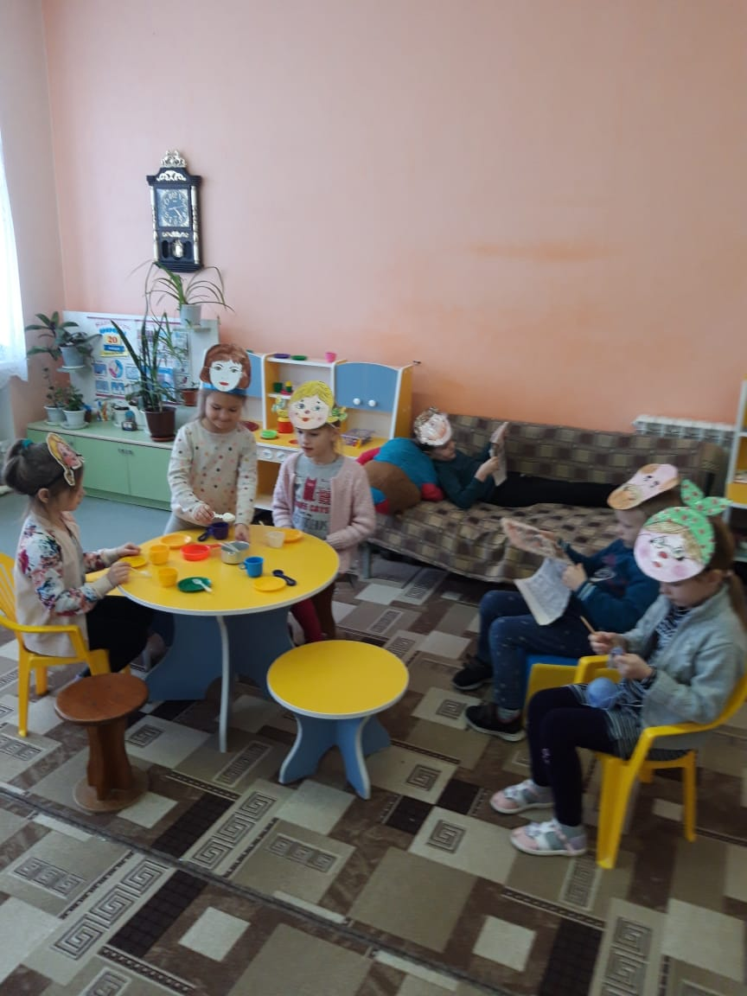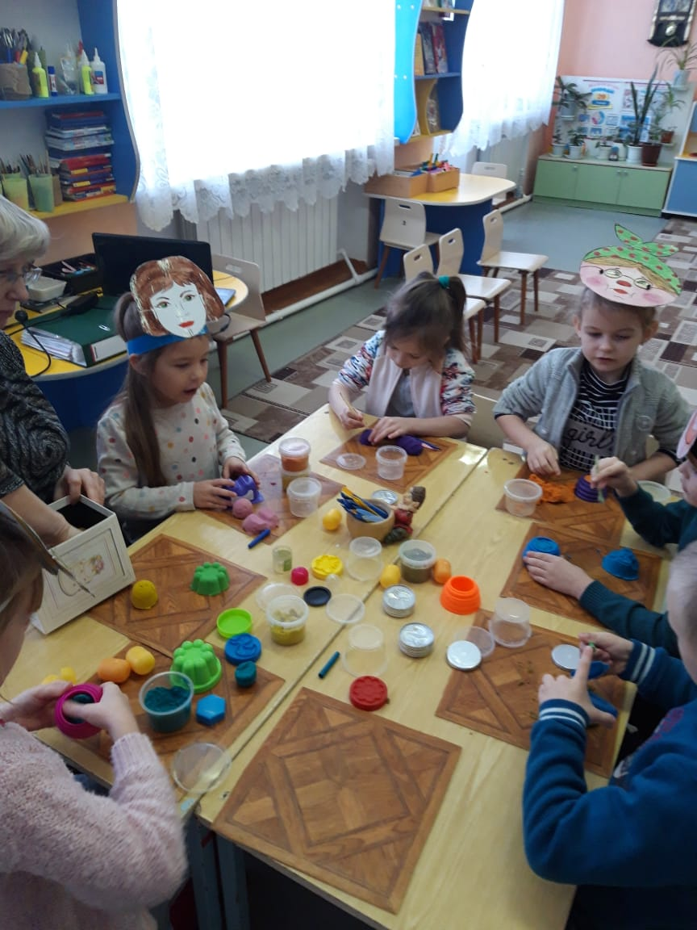

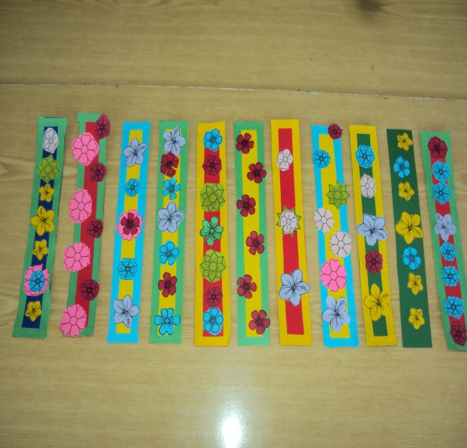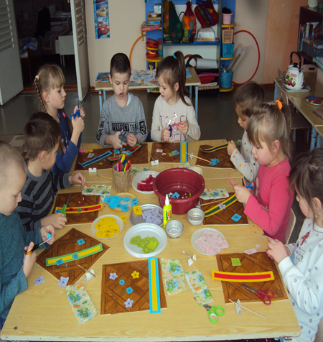

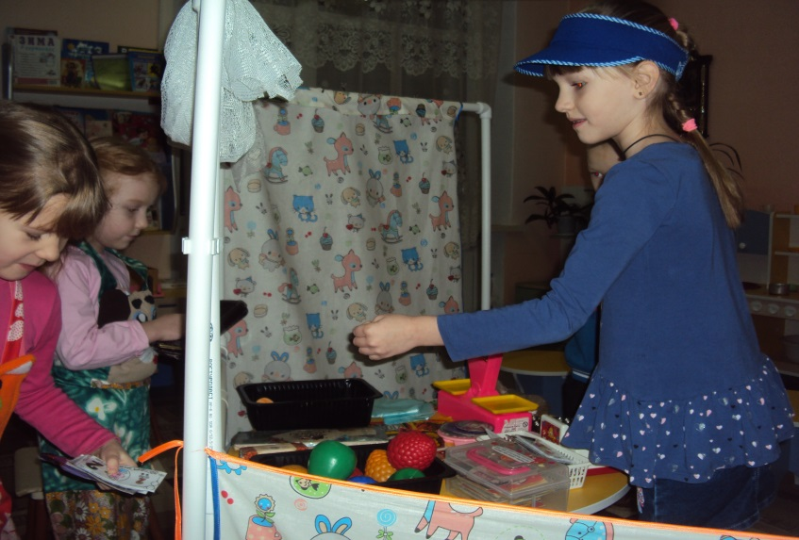
Выставка «Генеалогическое дерево моей семьи»
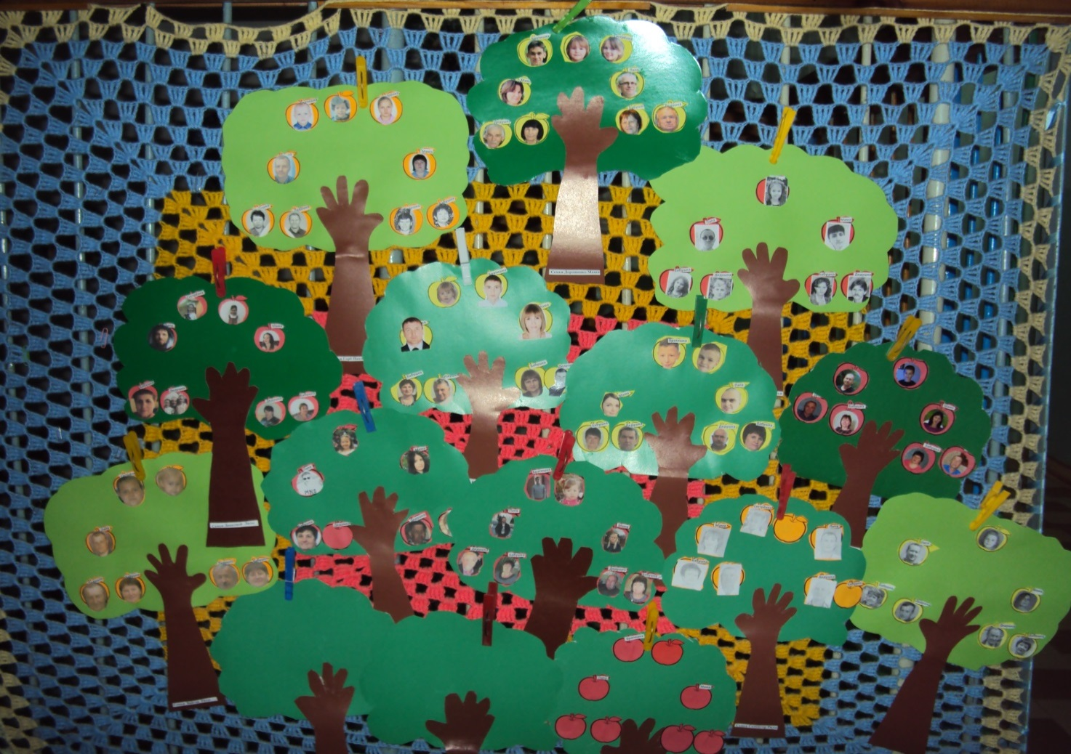

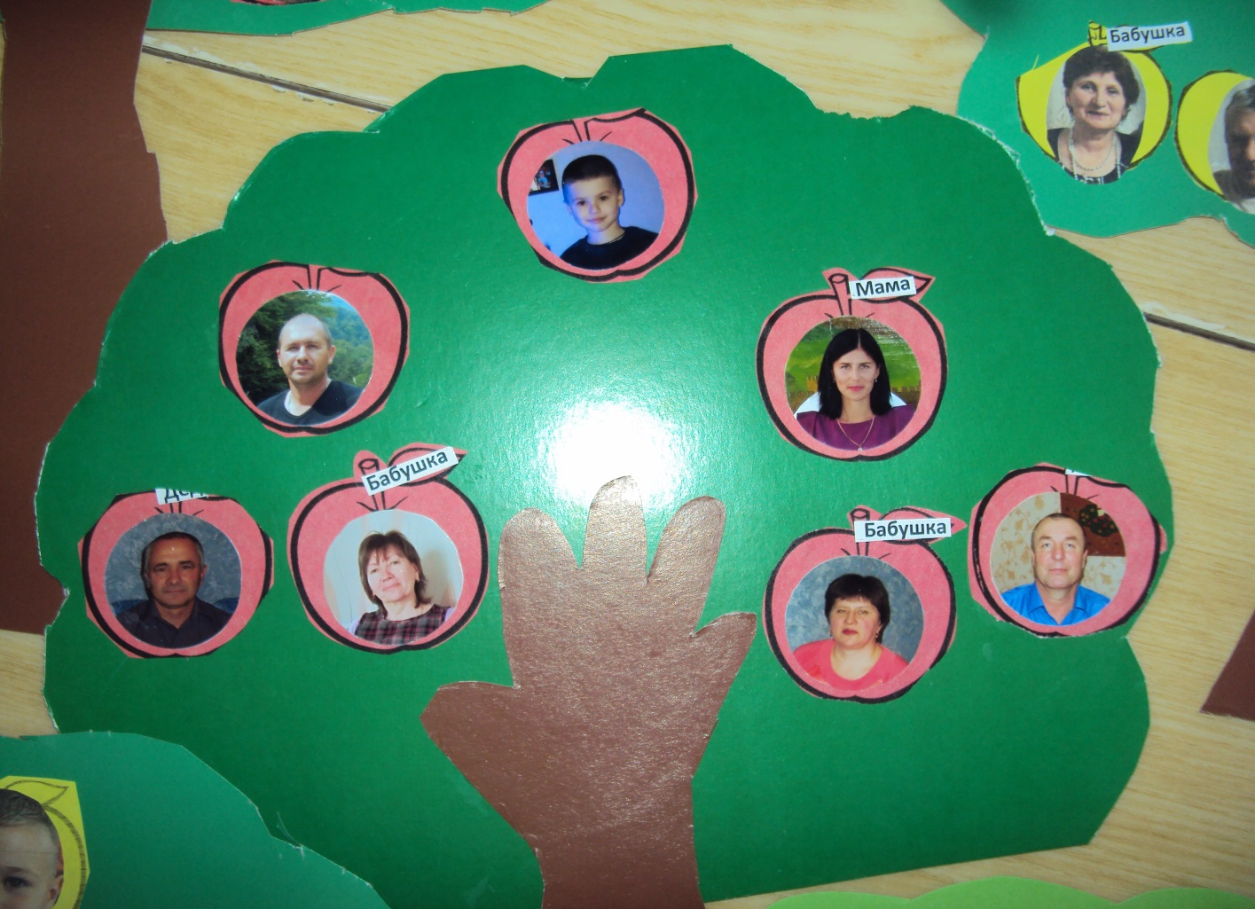
Развлечения
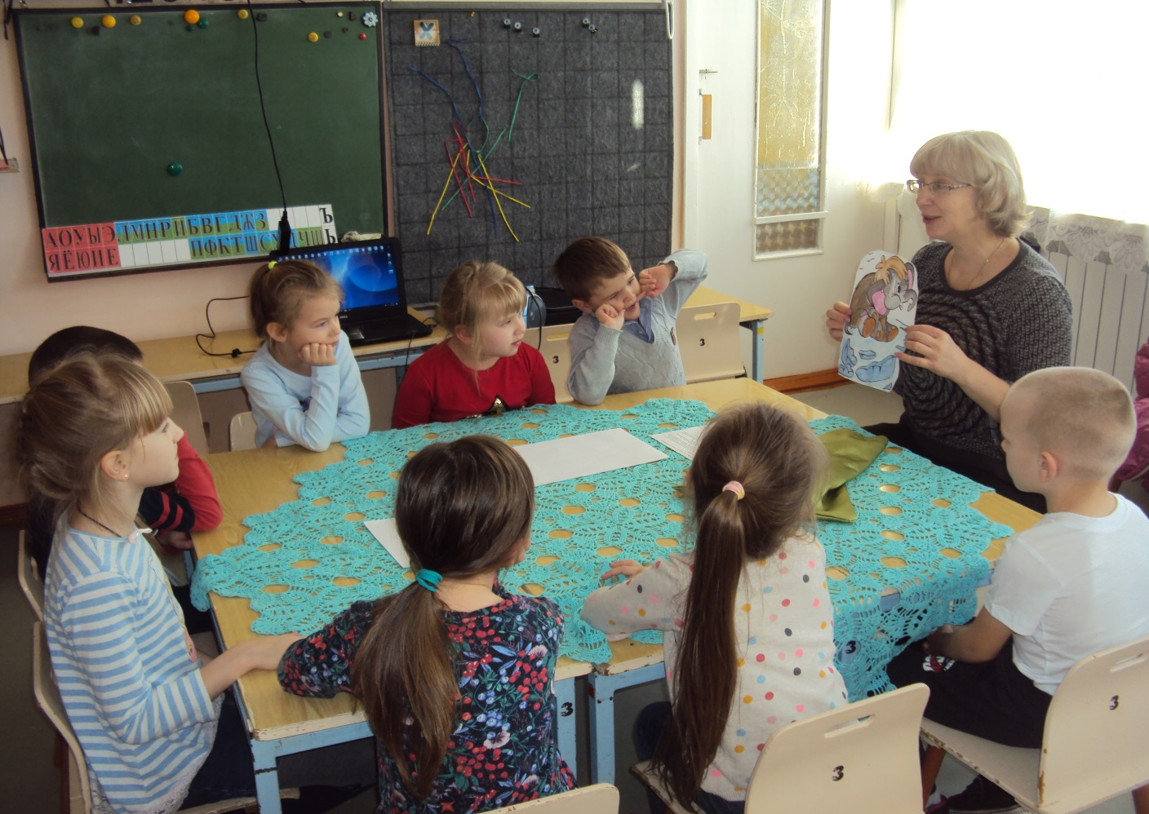

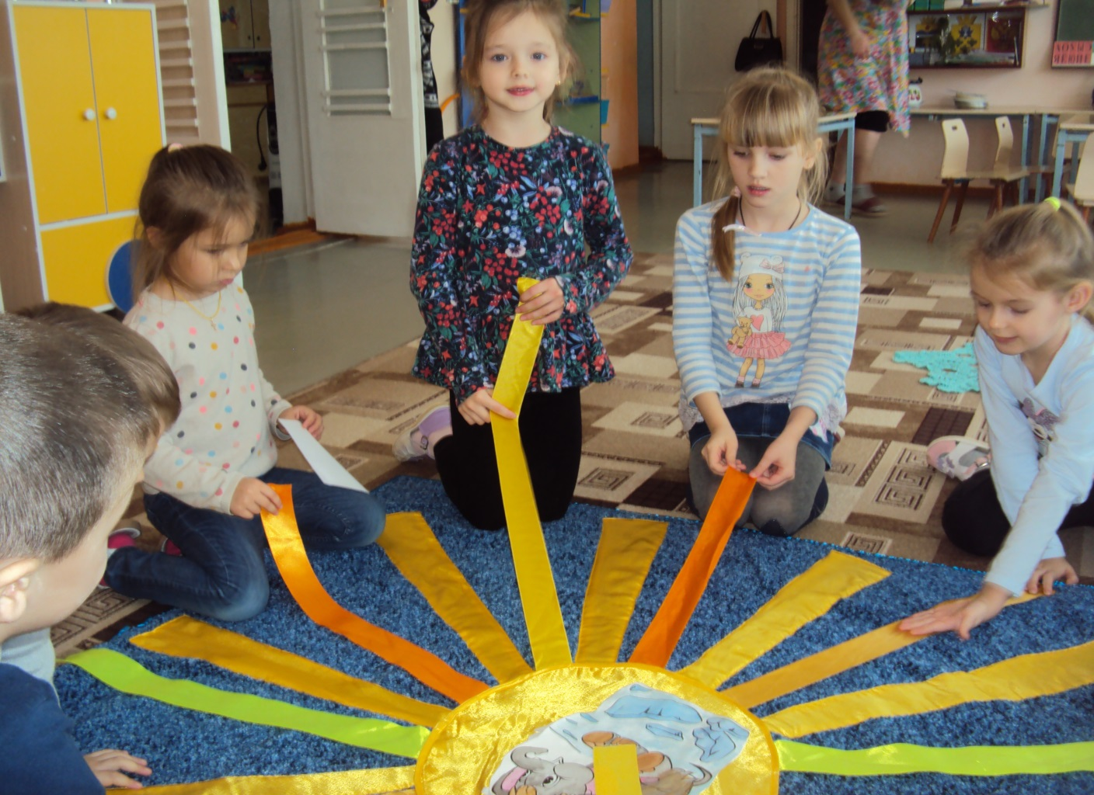
Рисуем картинки к развлечению
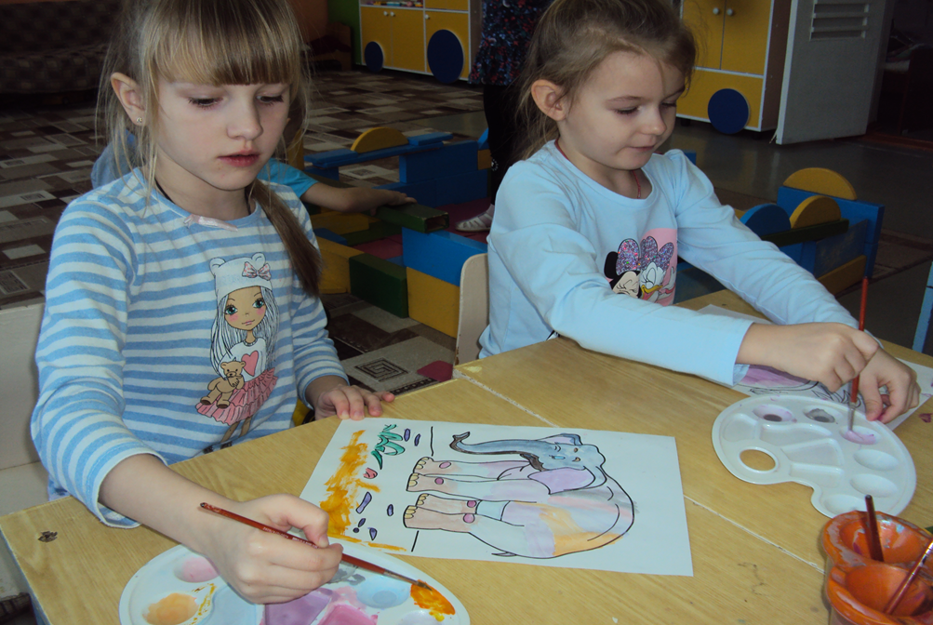

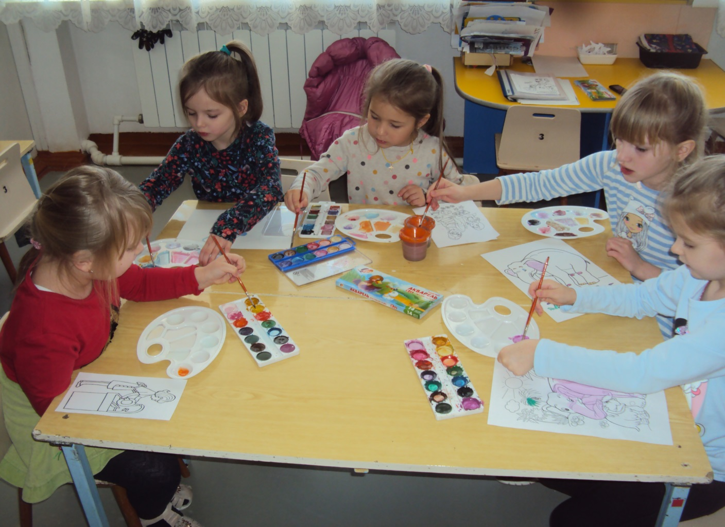

Развлечение в русской избе.Знакомство с предметами быта.

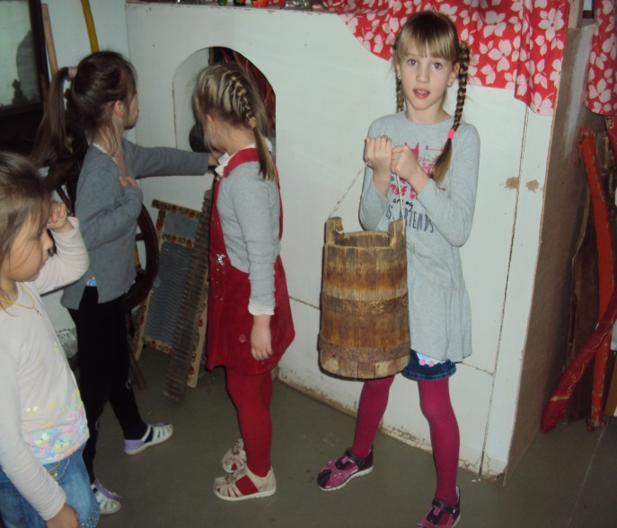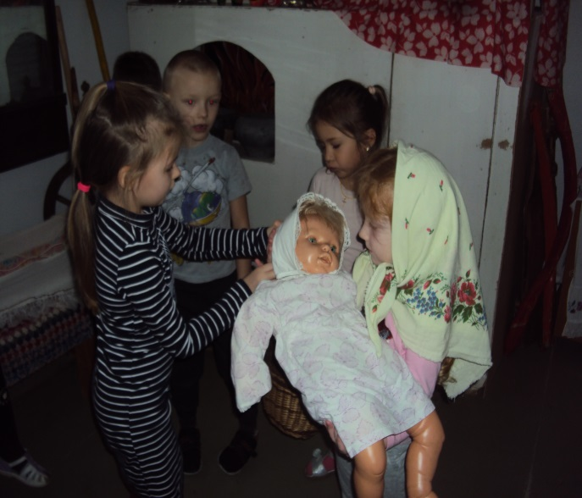

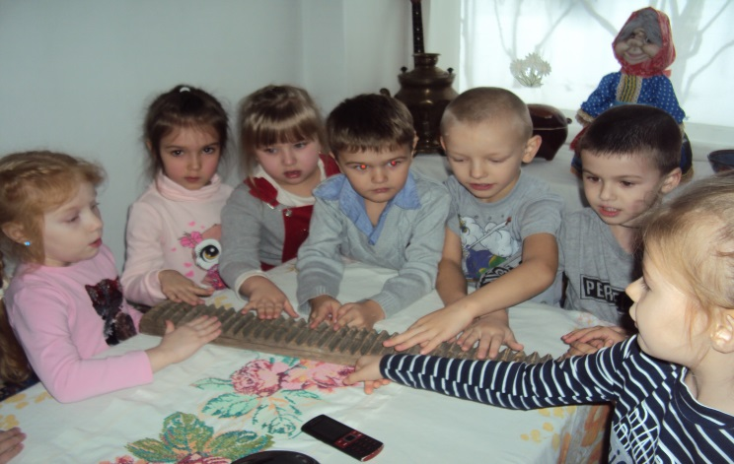

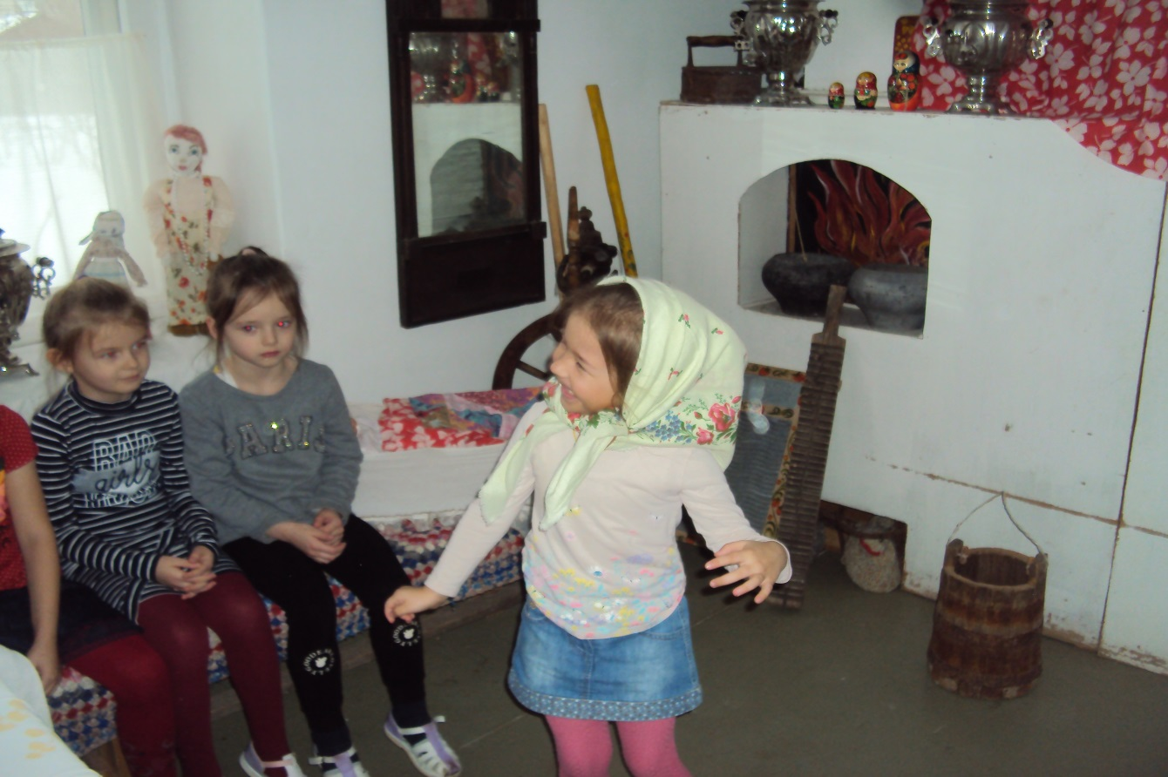
Конструируем дома

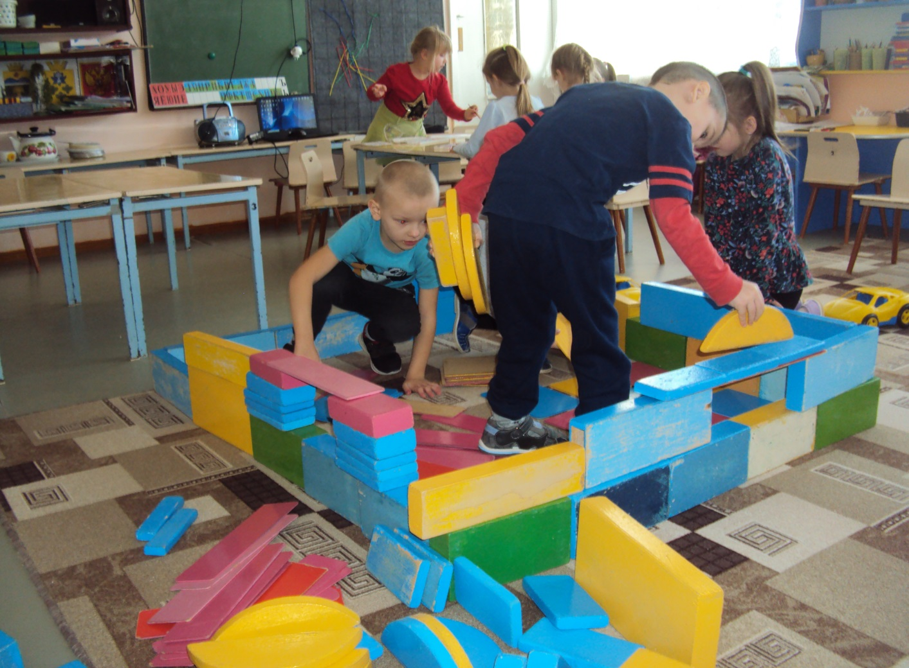

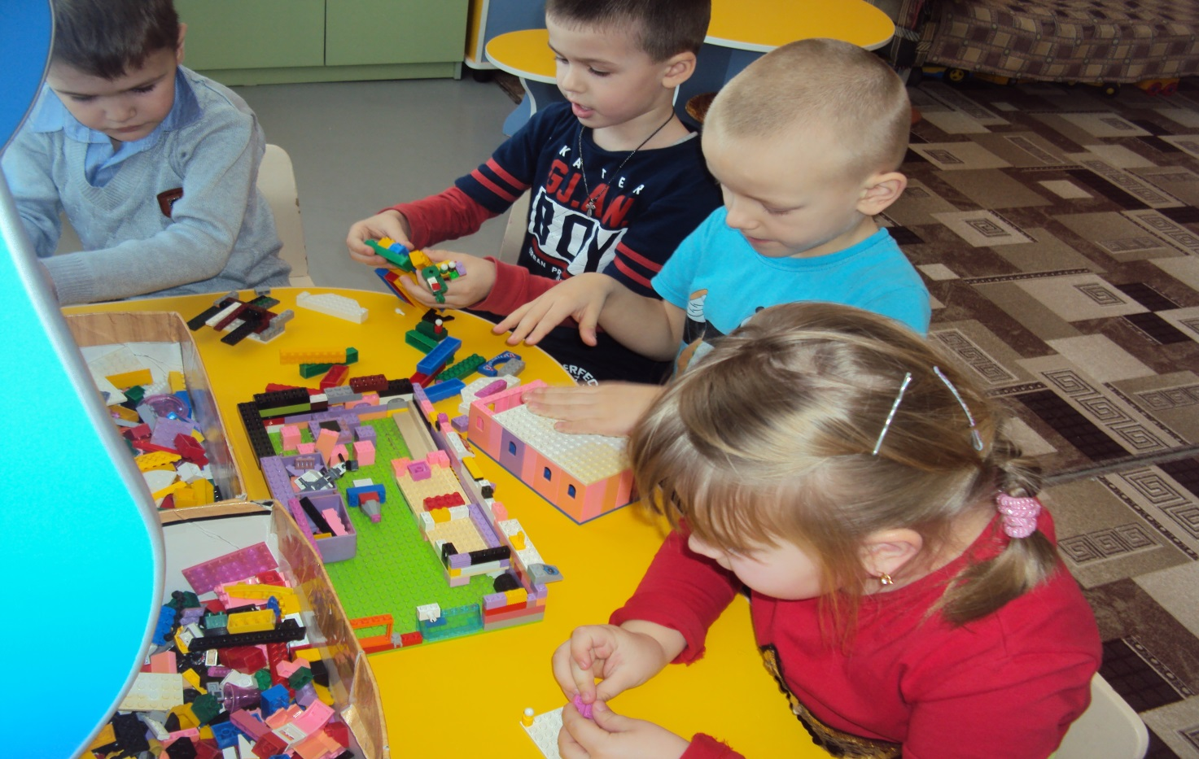
Едем на пикник всей семьёй
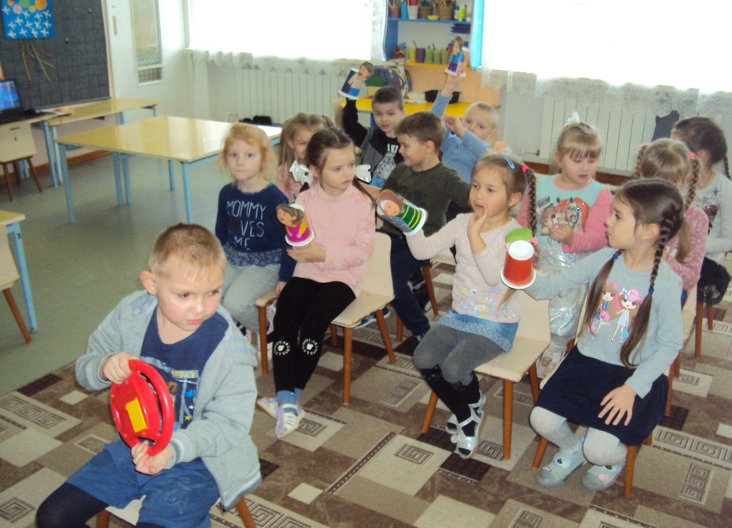

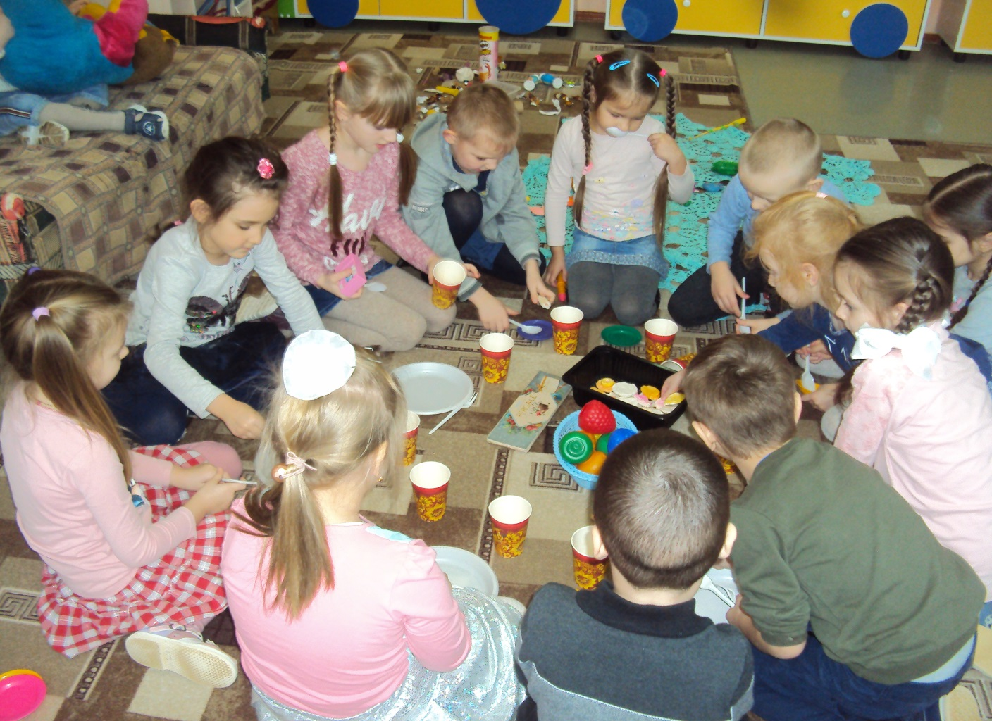

Игры – соревнования «Бабушкины помощники»

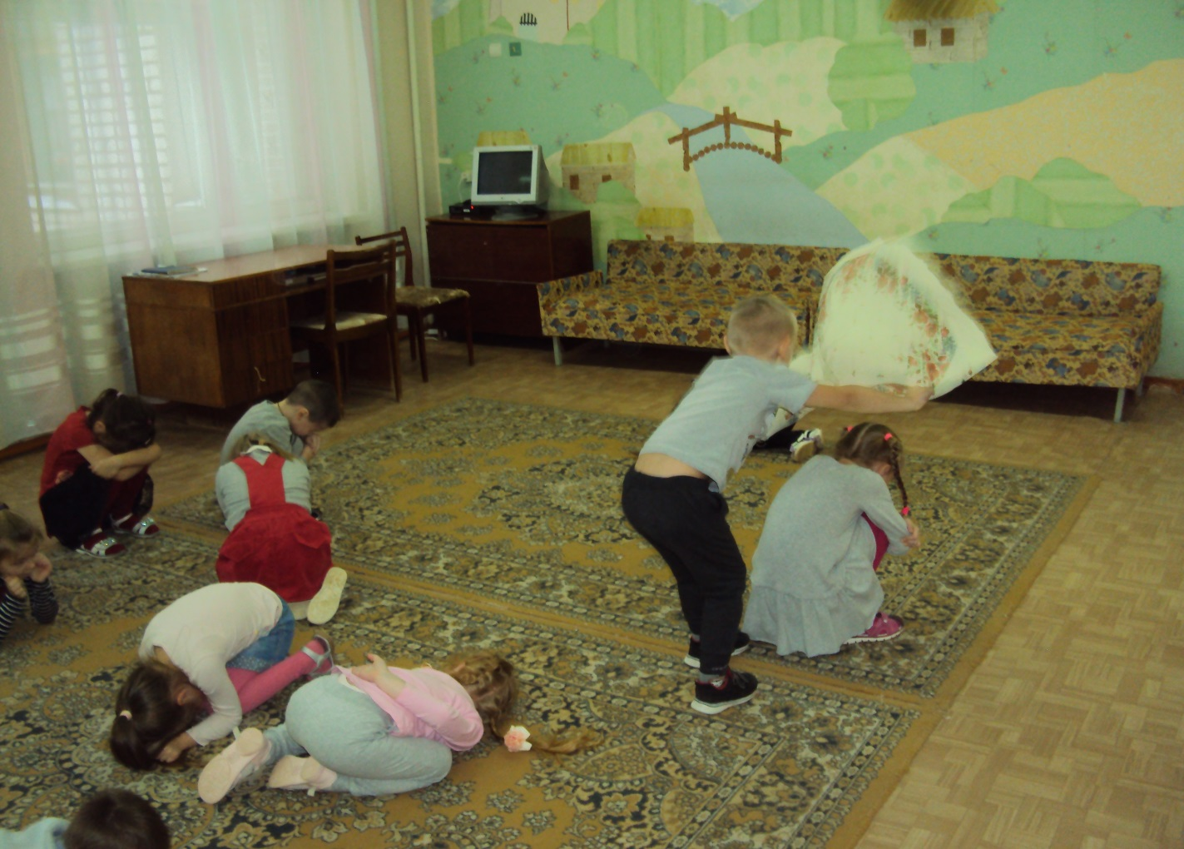

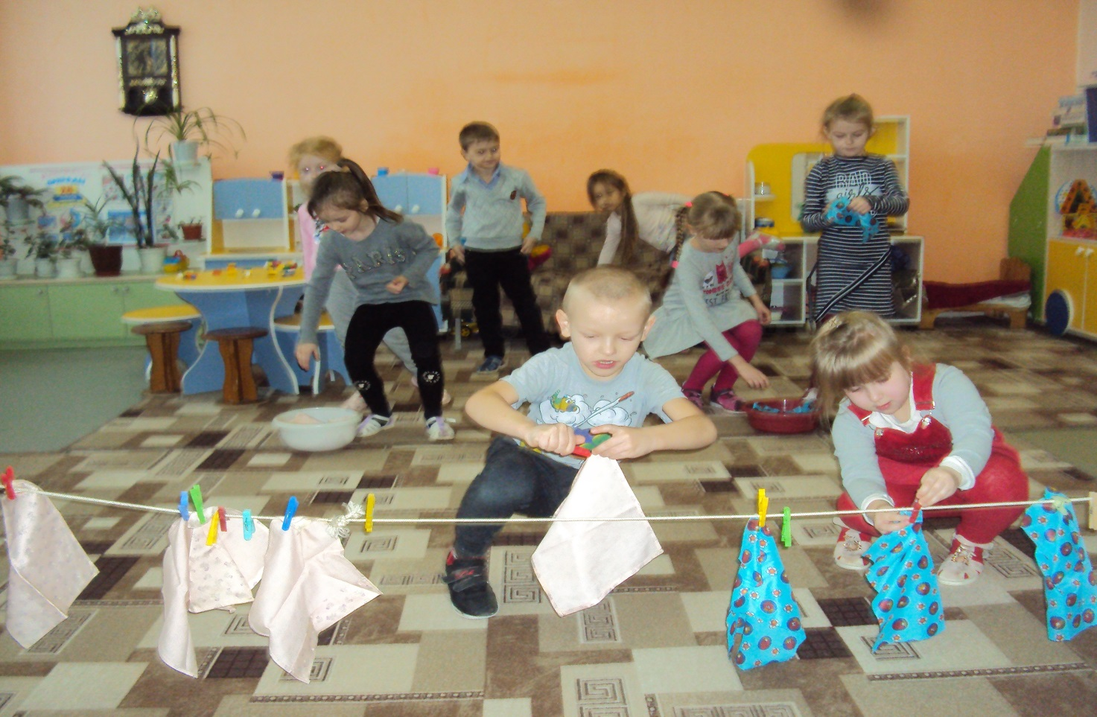
Оформили:
  - Дидактические игры

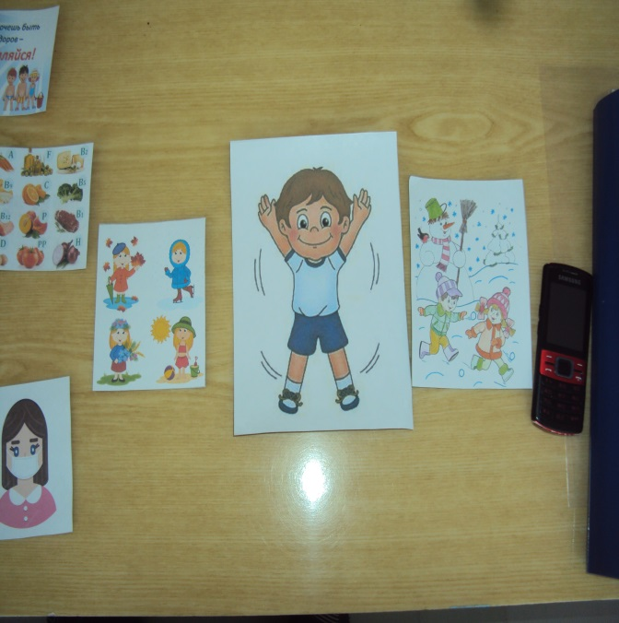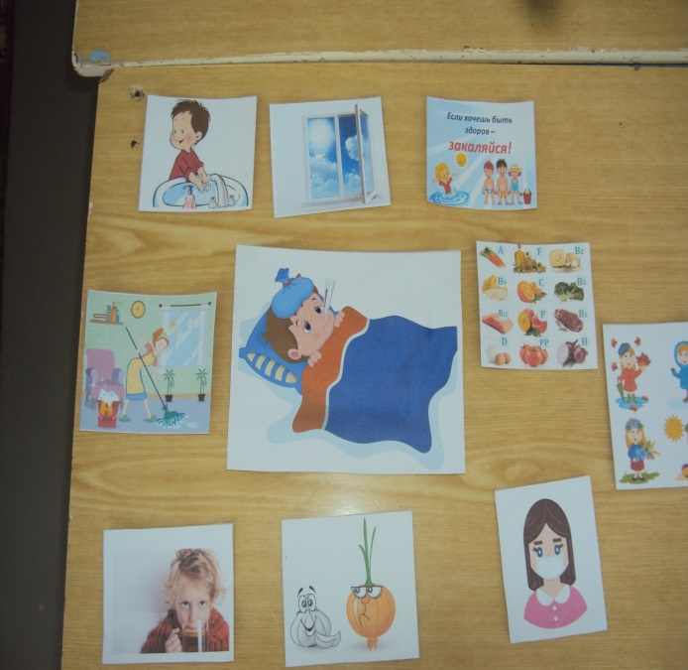

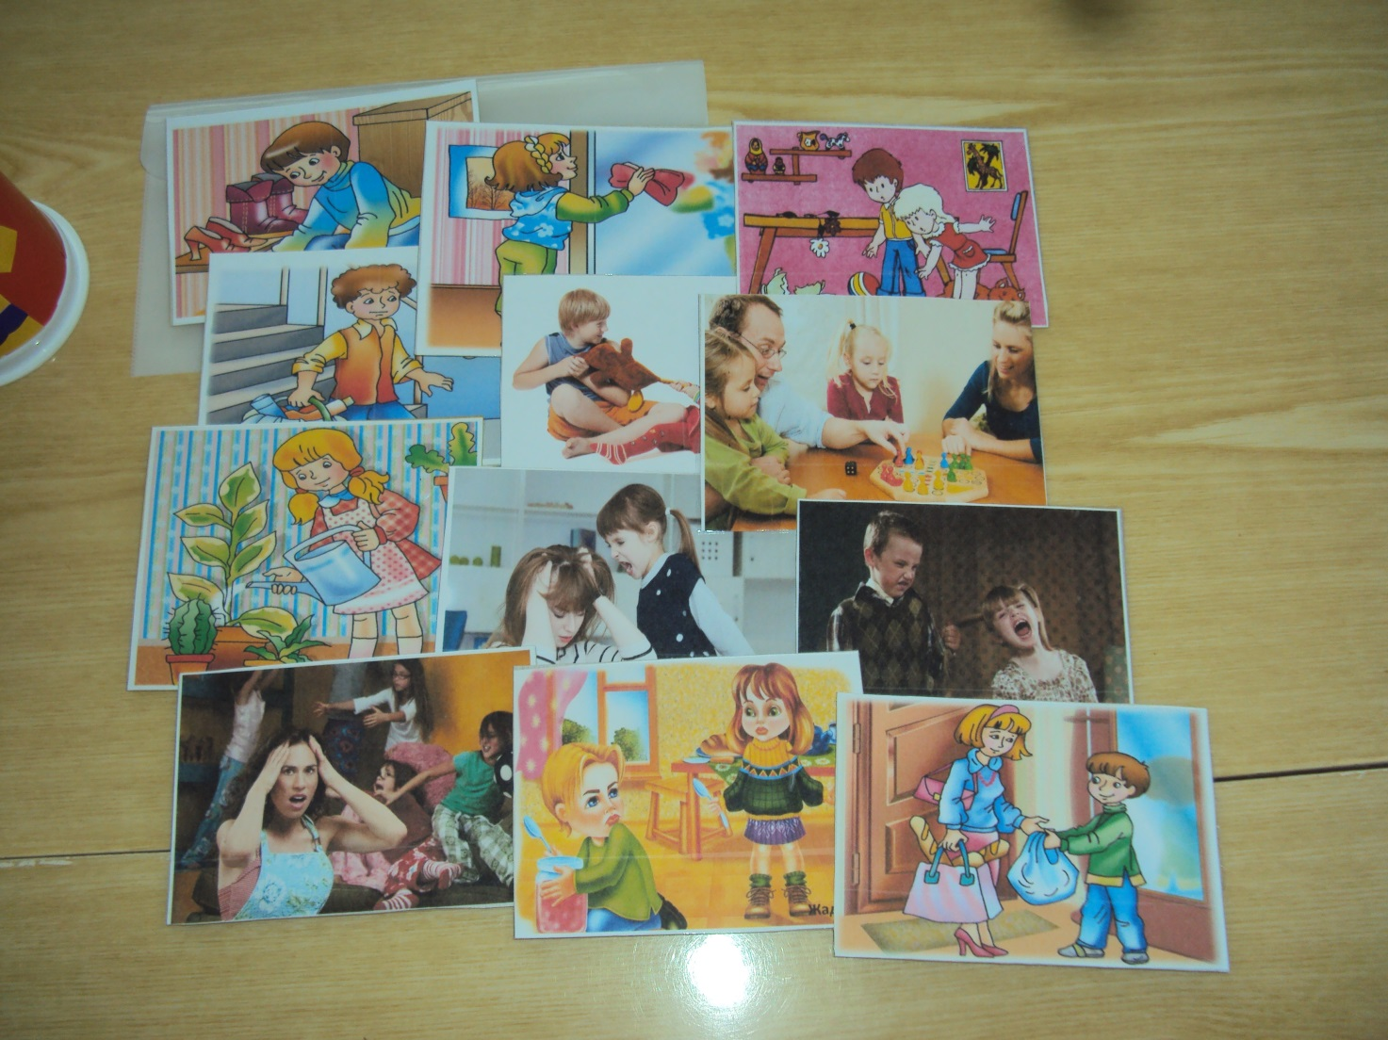

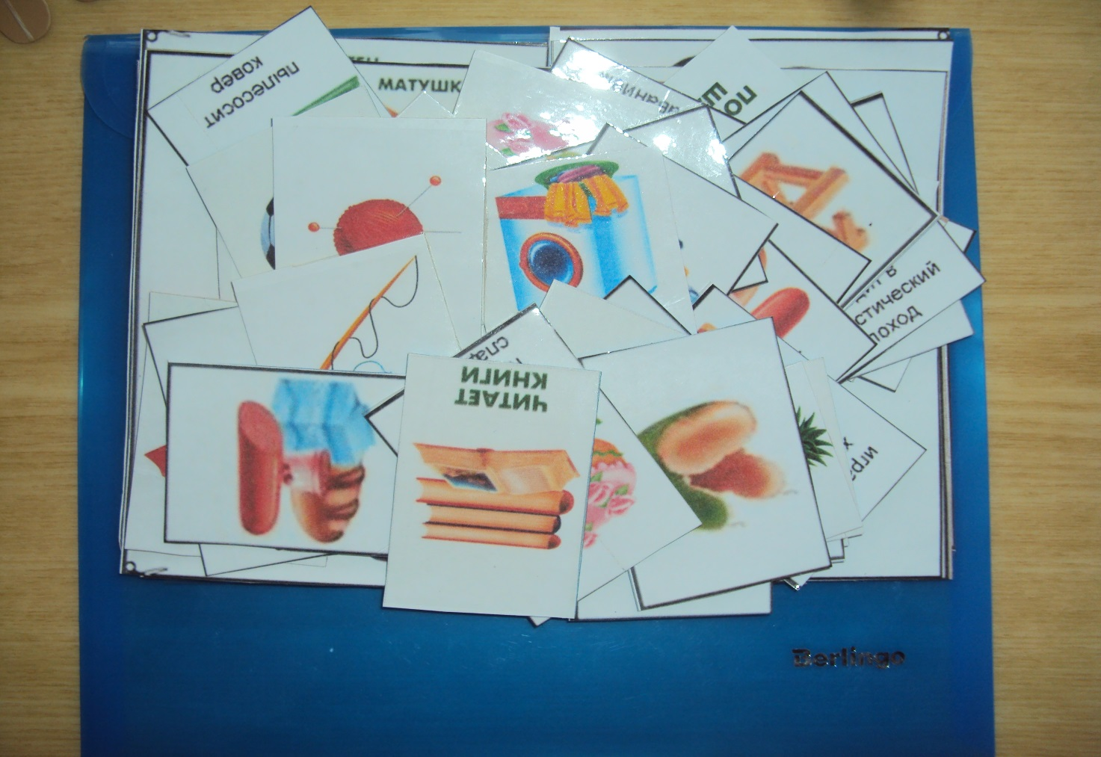

  - Консультации для родителей и рекомендации

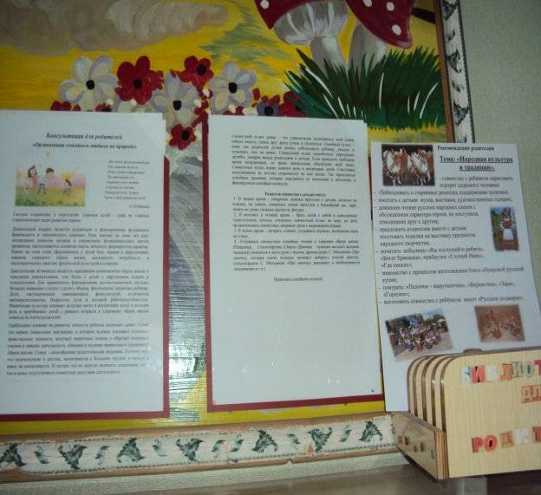
  - Разные виды театра. Альбом «Пословицы о семье»

